**TRƯỜNG ĐẠI HỌC CÔNG NGHIỆP HÀ NỘI**

**KHOA CÔNG NGHỆ THÔNG TIN**

**======***======**



BÁO CÁO BTL THUỘC HỌC PHẦN:

PHÂN TÍCH THIẾT KẾ PHẦN MỀM

**PHÂN TÍCH THIẾT KẾ PHẦN MỀM**

**WEBSITE** [**PGMGOLF.VN**](https://pgmdolf.vn/)

GVHD:

Nhóm - Lớp:

Thành viên:

**LỜI MỞ ĐẦU**

<Giới thiệu sơ qua về đề tài>

# Chương 1. Khảo sát hệ thống

* 1. **Khảo sát sơ bộ**
     1. **Mục tiêu**
* Tìm hiểu cách thức hoạt động, chức năng điều hành và quản lý kinh doanh của hệ thống bán dụng cụ chơi golf online pgmgolf.vn
* Xác định được sản phẩm nào đang được nhiều người quan tâm và cửa hàng đã đáp ứng được nhu cầu cho sản phẩm ấy hay chưa để bổ sung thêm sản phẩm.
* Xác định được giao diện của website đã đủ bắt mắt và hấp dẫn, bố cục và thiết kế đã đủ đẹp đẽ để thu hút đại đa số khách hàng.
* Xác định yếu tố nào trong sản phẩm và dịch vụ của website được khách hàng coi trọng và thấy có giá trị nhất. Từ đó, tập trung vào việc cải thiện những yếu tố này một cách nhanh chóng
* Xác định các mục tiêu cụ thể về tăng trưởng doanh số bán hàng, tạo dựng và tăng cường thương hiệu, cung cấp thông tin sản phẩm, và thúc đẩy dịch vụ khách hàng.
* Tìm hiểu về thị trường hiện nay và các đối thủ cạnh tranh khác để xây dựng được các chiến lược phù hợp giúp tạo sự khác biệt và thu hút khách hàng.
* Phân tích yếu tố kỹ thật: Tập trung vào việc phân tích yếu tố kỹ thuật, bao gồm thời gian tải trang, khả năng tương thích với các thiết bị và trình duyệt khác nhau, và độ an toàn của trang web.
* Đánh giá trải nghiệm người dùng: Đánh giá giao diện và trải nghiệm người dùng trên trang web. Đo lường khả năng tương tác của người dùng, độ dễ sử dụng và tìm kiếm thông tin. Xác định xem trang web có đáp ứng các yêu cầu và nhu cầu của người dùng hay không.
* Tìm hiểu xem hệ thống đang không đáp ứng được nhu cầu nào của khách hàng? Từ đó bổ sung thêm tính năng vào hệ thống để phục vụ nhu cầu khách hàng.
  + 1. **Phương pháp**
* Phỏng vấn

Kế hoạch phỏng vấn của Nguyễn Duy Văn

| **KẾ HOẠCH PHỎNG VẤN** | |
| --- | --- |
| Người được hỏi: Nhân viên quản lý website PGMGOLF.VN | Người phỏng vấn : Nguyễn Duy Văn |
| Địa chỉ: S6 Sunshine City - Khu Đô Thị Ciputra, Quận Bắc Từ Liêm, Hà Nội.  SĐT: (+84) 96 584 5489 | Thời gian hẹn: 3:00 PM  Thời điểm bắt đầu: 3:30 PM  Thời điểm kết thúc: 4:30 PM |
| Đối tượng:   * Đối tượng được hỏi: Nhân viên * Cần thu thập dữ liệu:   + Thông tin về Sản Phẩm và Dịch Vụ   + Khách hàng mục tiêu   + Mục tiêu kinh doanh   + Thiết kế giao diện và chức năng   Cần thỏa thuận: Nhu cầu xây dựng và phát triển website | Các yêu cầu đòi hỏi:   * Vị trí: Nhân viên cửa hàng. * Trình độ: Trên 2 năm. |
| Chương trình   * Giới thiệu * Tổng quan về dự án * Tổng quan về phỏng vấn * Chủ đề sẽ đề cập (từ 3 đến 5 chủ đề), Xin phép được ghi âm * Chủ đề 1: Sản phẩm và dịch vụ của GT GOLF  1. GT GOLF đã thực hiện các nghiên cứu thị trường để xác định những sản phẩm nào nổi bật và phù hợp với nhu cầu của khách hàng? 2. Làm thế nào để GT GOLF duy trì tính cạnh tranh của sản phẩm và dịch vụ của họ trên thị trường di động đang cạnh tranh? 3. GT GOLF có kế hoạch nâng cấp hoặc bổ sung sản phẩm và dịch vụ của mình trong tương lai không?  * Chủ đề 2: Khách hàng mục tiêu của GT GOLF  1. GT GOLF đã xác định các đặc điểm cụ thể về đối tượng khách hàng mục tiêu, chẳng hạn như độ tuổi, giới tính, hoặc sở thích? 2. Làm thế nào để GT GOLF tương tác và duy trì mối quan hệ với khách hàng mục tiêu qua các kênh truyền thông và tiếp thị? 3. GT GOLF có kế hoạch để tạo ra nội dung hoặc chương trình khuyến mãi dành riêng cho khách hàng mục tiêu không?  * Chủ đề 3: Mục tiêu kinh doanh của GT GOLF đối với trang web  1. GT GOLF muốn đạt được những mục tiêu cụ thể nào trong việc tăng doanh số bán hàng thông qua trang web của mình trong thời gian tới? 2. Làm thế nào để GT GOLF theo dõi và đánh giá hiệu suất của trang web liên quan đến mục tiêu kinh doanh của mình? 3. GT GOLF đã xem xét việc tích hợp các công nghệ mới hoặc cải thiện trang web để đạt được mục tiêu kinh doanh của mình không?  * Chủ đề 4: Yêu cầu về giao diện và các chức năng của trang web GT GOLF  1. GT GOLF đã có các kế hoạch cụ thể về việc thiết kế giao diện trang web và tích hợp các chức năng để đáp ứng nhu cầu của khách hàng và mục tiêu kinh doanh không? 2. Làm thế nào để GT GOLF đảm bảo rằng giao diện trang web của họ sẽ tương thích với các thiết bị di động và máy tính bảng? 3. Có những ưu tiên cụ thể nào về tương tác và trải nghiệm của khách hàng mà GT GOLF muốn đảm bảo qua trang web của mình?  * Tổng hợp các nội dung chính ý kiến của người được hỏi * Kết thúc (thỏa thuận) | Ước lượng thời gian  1 phút  2 phút  1 phút  7 phút  10 phút  2 phút  1 phút |
|  | Dự kiến tổng cộng: 29 phút |

| **PHIẾU PHỎNG VẤN** | |
| --- | --- |
| **Dự án: GT GOLF** | **Tiểu dự án: Website pgmgolf.vn** |
| Người được hỏi: Nhân viên quản lý website PGMGOLF.VN | Người hỏi: Nguyễn Duy Văn  Ngày: 25/09/2023 |
| **Câu hỏi** | **Ghi chú** |
| Câu 1: Cửa hàng GT Golf có kế hoạch giới thiệu sản phẩm mới trong thời gian tới không? Làm thế nào website pgmgolf.vn có thể hỗ trợ trong việc quảng bá và giới thiệu các sản phẩm này? | Trả lời:  Cửa hàng GT Golf hiện chưa có kế hoạch giới thiệu sản phẩm mới trong thời gian tới. Tuy nhiên, chúng tôi luôn cập nhật và mở rộng danh sách sản phẩm để đáp ứng nhu cầu của khách hàng.  Quan sát:  Nhân viên đã trả lời câu hỏi một cách chuyên nghiệp và cung cấp thông tin cần thiết cho khách hàng. |
| Câu 2: Cửa hàng GT Golf có dịch vụ chăm sóc khách hàng đặc biệt nào không? Làm thế nào website pgmgolf.vn có thể giúp cung cấp thông tin và hỗ trợ khách hàng trong việc truy cập và sử dụng dịch vụ này? | Trả lời:  Cửa hàng GT Golf cung cấp dịch vụ chăm sóc khách hàng đặc biệt thông qua các kênh liên lạc như điện thoại, email và trực tuyến. Khách hàng có thể liên hệ với chúng tôi để được tư vấn, giải đáp thắc mắc và nhận hỗ trợ về các sản phẩm và dịch vụ của chúng tôi.  Quan sát:  Câu trả lời có sự chính xác và rõ ràng, đồng thời nhân viên cũng đề cao sự ủng hộ và tin tưởng của khách hàng. |
| Câu 3: Quý vị đã xem xét việc tích hợp hệ thống đặt lịch hẹn trực tuyến trên website pgmgolf.vn để khách hàng có thể dễ dàng đặt lịch chơi golf hoặc tư vấn sản phẩm không? | Trả lời:  Hiện tại, cửa hàng GT Golf chưa tích hợp hệ thống đặt lịch hẹn trực tuyến trên trang web. Tuy nhiên, khách hàng có thể liên hệ trực tiếp với chúng tôi để đặt lịch chơi golf hoặc tư vấn sản phẩm theo yêu cầu.    Quan sát:  Từ cách trả lời, có thể thấy nhân viên có kiến thức và hiểu biết về lĩnh vực golf và cách làm việc tại cửa hàng. |
| Câu 4: Cửa hàng GT Golf có kế hoạch cung cấp chương trình khách hàng thân thiết không? Làm thế nào website pgmgolf.vn có thể hỗ trợ trong việc ghi nhận và quản lý thông tin khách hàng để áp dụng chương trình này? | Trả lời:  Hiện tại, cửa hàng GT Golf chưa có chương trình khách hàng thân thiết cụ thể. Tuy nhiên, chúng tôi đánh giá cao sự ủng hộ và tin tưởng của khách hàng và luôn cố gắng mang đến những ưu đãi và chính sách hậu mãi tốt nhất cho khách hàng thân thiết.    Quan sát:  Từ cách trả lời, có thể thấy nhân viên có kiến thức và hiểu biết về lĩnh vực golf và cách làm việc tại cửa hàng. |
| Câu 5: Quý vị có kế hoạch cung cấp tư vấn và hướng dẫn cho khách hàng về cách chọn gậy golf phù hợp hay cải thiện kỹ năng chơi golf không? Làm thế nào website pgmgolf.vn có thể đóng vai trò là nguồn thông tin và tư vấn cho khách hàng trong việc này? | Trả lời:  Chúng tôi có đội ngũ nhân viên giàu kinh nghiệm và am hiểu về golf sẵn sàng tư vấn và hướng dẫn khách hàng về cách chọn gậy golf phù hợp và cải thiện kỹ năng chơi golf. Khách hàng có thể đến cửa hàng hoặc liên hệ trực tuyến để được tư vấn chi tiết và cá nhân hóa.  Quan sát:  Nhân viên đã trả lời câu hỏi một cách chuyên nghiệp và cung cấp thông tin cần thiết cho khách hàng. |
| Câu 6: Cửa hàng GT Golf có dịch vụ gửi hàng và vận chuyển không? Làm thế nào website pgmgolf.vn có thể giúp khách hàng tiện lợi trong việc đặt hàng và theo dõi quá trình vận chuyển? | Trả lời:  Cửa hàng GT Golf cung cấp dịch vụ gửi hàng và vận chuyển. Chúng tôi đảm bảo việc đóng gói sản phẩm an toàn và gửi hàng nhanh chóng để khách hàng nhận được đúng và đảm bảo chất lượng.    Quan sát:  Nhân viên đã trả lời câu hỏi một cách chuyên nghiệp và cung cấp thông tin cần thiết cho khách hàng. |
| Câu 7: Quý vị có kế hoạch tổ chức các sự kiện hoặc giải đấu golf không? Làm thế nào website pgmgolf.vn có thể giúp khách hàng cập nhật thông tin và đăng ký tham gia các sự kiện này? | Trả lời:  Hiện tại, cửa hàng GT Golf chưa có kế hoạch tổ chức các sự kiện hoặc giải đấu golf. Tuy nhiên, chúng tôi sẽ cập nhật thông tin về các sự kiện và giải đấu golf trên trang web và gửi thông báo cho khách hàng quan tâm.  Quan sát:  Từ cách trả lời, có thể thấy nhân viên có kiến thức và hiểu biết về lĩnh vực golf và cách làm việc tại cửa hàng. |
| Câu 8: Cửa hàng GT Golf có kế hoạch cung cấp dịch vụ sửa chữa và bảo dưỡng gậy golf không? Làm thế nào website pgmgolf.vn có thể giúp khách hàng yêu cầu dịch vụ này và tìm hiểu thêm về quy trình sửa chữa và bảo dưỡng? | Trả lời:  Cửa hàng GT Golf cung cấp dịch vụ sửa chữa và bảo dưỡng gậy golf. Chúng tôi có đội ngũ kỹ thuật viên có kinh nghiệm để sửa chữa và bảo dưỡng gậy golf của khách hàng. Khách hàng có thể mang gậy đến cửa hàng hoặc liên hệ để biết thêm thông tin chi tiết về quy trình và giá cả.    Quan sát:  Từ cách trả lời, có thể thấy nhân viên có kiến thức và hiểu biết về lĩnh vực golf và cách làm việc tại cửa hàng. |
| Câu 9: Cửa hàng GT Golf có chính sách đổi trả sản phẩm không? Làm thế nào website pgmgolf.vn có thể cung cấp thông tin chi tiết về quy định và quy trình đổi trả để khách hàng dễ dàng hiểu và áp dụng? | Trả lời:  Cửa hàng GT Golf áp dụng chính sách đổi trả sản phẩm trong một khoảng thời gian nhất định và theo các quy định cụ thể. Khách hàng có thể tham khảo chính sách đổi trả trên trang web hoặc liên hệ trực tiếp với chúng tôi để biết thông tin chi tiết và hướng dẫn về quy trình đổi trả.  Quan sát:  Nhân viên đã đưa ra lời đáp phù hợp với từng câu hỏi và cung cấp thông tin về các dịch vụ, chính sách và hỗ trợ mà cửa hàng cung cấp. |
| Câu 10: Quý vị đã xem xét tích hợp chức năng tư vấn trực tuyến trên website pgmgolf.vn để khách hàng có thể trò chuyện trực tiếp với nhân viên để được tư vấn và giải đáp thắc mắc không? | Trả lời:  Hiện tại, chúng tôi chưa tích hợp chức năng tư vấn trực tuyến trên trang web. Tuy nhiên, khách hàng có thể liên hệ trực tiếp với chúng tôi thông qua điện thoại, email hoặc truy cập cửa hàng để được tư vấn và giải đáp thắc mắc. Chúng tôi sẵn lòng hỗ trợ khách hàng và cung cấp thông tin cần thiết để đáp ứng nhu cầu của họ.    Quan sát:  Nhân viên đã đưa ra lời đáp phù hợp với từng câu hỏi và cung cấp thông tin về các dịch vụ, chính sách và hỗ trợ mà cửa hàng cung cấp. |
| Đánh giá chung:  Điểm mạnh:  Kiến thức và kinh nghiệm: Nhân viên có kinh nghiệm làm việc trong cửa hàng trong 2 năm, có hiểu biết và am hiểu về lĩnh vực golf.  Tư vấn chuyên nghiệp: Nhân viên trả lời câu hỏi một cách chính xác và rõ ràng, cung cấp thông tin cần thiết cho khách hàng.  Hỗ trợ khách hàng: Nhân viên đề cao sự ủng hộ và tin tưởng của khách hàng, sẵn lòng hỗ trợ và cung cấp thông tin chi tiết để đáp ứng nhu cầu của khách hàng.  Điểm yếu:  Hạn chế về tính năng trực tuyến: Nhân viên cho biết cửa hàng chưa tích hợp một số tính năng trực tuyến như đặt lịch hẹn hoặc tư vấn trực tuyến trên trang web. Điều này có thể làm giảm tính tiện lợi và khả năng tương tác trực tuyến với khách hàng.  Nhận xét tổng quan:  Dựa trên câu trả lời, nhân viên có vẻ là một người có kiến thức và kỹ năng trong lĩnh vực golf, đồng thời có thái độ phục vụ và tư vấn chuyên nghiệp. Tuy nhiên, điểm yếu về hạn chế tính năng trực tuyến có thể là một yếu tố hạn chế trong việc đáp ứng nhu cầu của khách hàng. Đánh giá cuối cùng về nhân viên nên dựa trên nhiều yếu tố khác như khả năng giao tiếp, khả năng giải quyết vấn đề và sự hỗ trợ tổng thể mà nhân viên có thể cung cấp cho khách hàng. | |

* Phiếu điều tra

| **Phiếu điều tra trang web GT Golf**  Phần 1: Thông Tin Cá Nhân (Tùy chọn)  Họ và tên:  Địa chỉ email:  Độ tuổi:  Giới tính: ◻ Nam ◻ Nữ ◻Khác: ............  Phần 2: Sản Phẩm và Dịch Vụ  Bạn đã từng mua sản phẩm hoặc dịch vụ nào từ GT Golf chưa?  ◻ Có ◻Không  Nếu bạn đã từng mua, vui lòng chia sẻ sản phẩm hoặc dịch vụ bạn đã mua và để lại một số đánh giá hoặc ý kiến về chúng.  .......................................................................................................................  Phần 3: Trải Nghiệm Trang Web  Trong quá khứ, bạn đã truy cập trang web GT Golf chưa?  ◻ Có ◻ Không  Bạn thấy thế nào về thiết kế tổng thể của trang web GT Golf?  ◻ Rất tốt  ◻ Tốt  ◻ Trung bình  ◻ Kém  Bạn có bất kỳ góp ý hoặc đề xuất nào về việc cải thiện giao diện trang web?  .........................................................................................................................  Phần 4: Sản Phẩm và Dịch Vụ  Bạn đã thấy thế nào về sự đa dạng và chất lượng của sản phẩm và dịch vụ mà GT Golf cung cấp?  ◻ Rất hài lòng  ◻ Hài lòng  ◻ Không chắc chắn  ◻ Không hài lòng  Bạn đã gặp phải bất kỳ vấn đề gì khi tìm hiểu về giá cả, thông số kỹ thuật hoặc tính năng đặc biệt của sản phẩm?  ◻ Có  ◻ Không  Nếu bạn đã gặp vấn đề, xin vui lòng chia sẻ và đề xuất cách để cải thiện trang web.  .........................................................................................................................  .........................................................................................................................  Phần 5: Mục Tiêu Kinh Doanh  Bạn nghĩ rằng GT Golf có đạt được mục tiêu kinh doanh của họ thông qua trang web không?  ◻ Có  ◻ Không  Theo bạn, trang web có đóng góp vào việc tạo thương hiệu của GT Golf không? Và cách nào?  ........................................................................................................................  Phần 6: Cuối Cùng  Bạn có bất kỳ ý kiến hoặc góp ý cuối cùng nào cho GT Golf không?  Phần Giải Thích (Tùy chọn)  ........................................................................................................................  ........................................................................................................................  ........................................................................................................................  Xin vui lòng giải thích hoặc mô tả thêm ý kiến hoặc đánh giá của bạn về trang web GT Golf nếu cần.  Cảm ơn bạn đã dành thời gian để điền phiếu điều tra này! Ý kiến của bạn quan trọng đối với chúng tôi để cải thiện trang web GT Golf. |
| --- |

Link phiếu điều tra: [**https://forms.gle/UhSCBSQpfEBY9ikf8**](https://forms.gle/UhSCBSQpfEBY9ikf8)

* Quan sát

**-** Hoạt động tìm kiếm của khách hàng: Khách hàng có nhu cầu mua sản phẩm sẽ truy cập vào trang web tìm kiếm sản phẩm muốn mua. Khách hàng có thể tìm kiếm bằng 2 cách:

+ Cách thứ nhất: khách hàng truy cập vào danh mục sách để tìm kiếm loại mặt hàng cần mua, rồi chọn sản phẩm mà mình muốn mua.

+ Cách thứ hai: khách hàng nhập tên mặt hàng vào ô tìm kiếm, trang web sẽ đưa ra đề xuất về sản phẩm mà khách hàng cần tìm.

- Hoạt động quản lý website: Các bộ phận quản lý website túc trực 24/7, liên tục giải đáp thắc mắc phản hồi các bình luận của khách hàng trên các nền tảng trực tuyến và qua email, xây dựng một cộng đồng trực tuyến mạnh mẽ. Nhân viên thường xuyên cập nhật các thông tin mới nhất, bài viết, sản phẩm, hoặc các tin tức liên quan đến golf trên website để đảm bảo nội dung luôn mới mẻ và hấp dẫn.

* + 1. **Thông tin sơ bộ về hệ thống**

Thông tin sơ bộ về hệ thống bán hàng tại công ty TNHH đầu tư thương mại và dịch vụ G&T có website <https://pgmgolf.vn/>

* Địa chỉ:

· Trụ sở chính: Số 9 Ngách 173/37 An Dương Vương, Phường Phú Thượng, Quận Tây Hồ, Hà Nội 11210, Việt Nam

· Chi nhánh: S6 Sunshine City - Khu Đô Thị Ciputra, Quận Bắc Từ Liêm, Hà Nội

* Lịch sử:

- Công ty TNHH đầu tư thương mại và dịch vụ G&T bắt đầu hoạt động từ ngày 26/05/2020 và kinh doanh trong lĩnh vực [bán lẻ thiết bị, dụng cụ thể dục, thể thao trong các cửa hàng chuyên doanh](https://www.trangvang.biz/ma-so-thue/nganh-nghe-kinh-doanh-4763/)

- Giám đốc: Phan Hiền Ninh

- GT GOLF là cửa hàng chuyên phân phối, cung cấp các sản phẩm về golf của hãng PGM GOLF - Một hãng Golf xuất phát từ Trung Quốc có giá thành và chất lượng tốt.

- PGM GOLF là thương hiệu đã có hơn 10 năm uy tín trong lĩnh vực sản xuất dụng cụ chơi Golf

* Tổ chức:

- Công ty TNHH đầu tư thương mại và dịch vụ G&T được tổ chức theo mô hình phân tán với trụ sở tại Quận Tây Hồ cùng với nhiều chi nhánh kinh doanh các lĩnh vực khác nhau trong đó có GT Golf

* Hoạt động kinh doanh:

- GT Golf kinh doanh các sản phẩm chính sau:

+ Gậy golf

+ Túi golf

+ Thời trang golf

+ Dụng cụ golf ( bao gồm phụ kiện golf và đồ tập golf)

* Các thông tin khác:

- Website: https://pgmgolf.vn/

- Fanpage: https://www.facebook.com/gtgolfvn?ref=embed_page

- Số điện thoại: (+84) 96 584 5489

- Email: golfpgmvietnam@gmail.com

- Các sàn thương mại điện tử:

+ Shopee:<https://shopee.vn/golfpgm>

+ Lazada:<https://s.net.vn/nQd9>

+ Tiki:<https://tiki.vn/cua-hang/pgm-golf-vn>

* Mô tả sơ bộ hệ thống:

Hệ thống trang web pgmgolf.vn được xây dựng trên nền tảng

Hệ thống có giao diện thân thiện với người dùng, dễ dàng tìm kiếm và lựa chọn sản phẩm.

Hệ thống trang web pgmgolf.vn cung cấp đầy đủ thông tin về sản phẩm, bao gồm giá cả, thông số kỹ thuật, hình ảnh, video.

Hệ thống trang web pgmgolf.vn cũng cung cấp các chức năng hỗ trợ khách hàng như:

Tìm kiếm sản phẩm

Thêm sản phẩm vào giỏ hàng

Đặt hàng online

Thanh toán online

Theo dõi đơn hàng

* Kết luận:

GT GOLF là một cửa hàng chuyên phân phối, cung cấp các sản phẩm về Golf của hãng PGM GOLF. Hệ thống tuy mới phát triển, nhưng đội ngũ nhân viên chuyên nghiệp và trách nhiệm, cùng với các sản phẩm và dịch vụ chất lượng cao.

* + 1. **Các tài liệu thu thập được**
* Trang chủ:

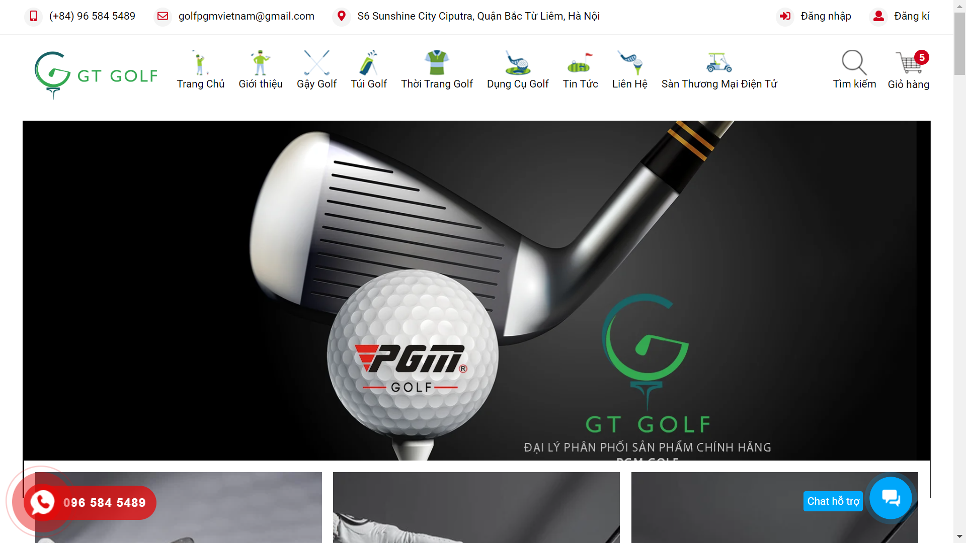

* Giới thiệu:

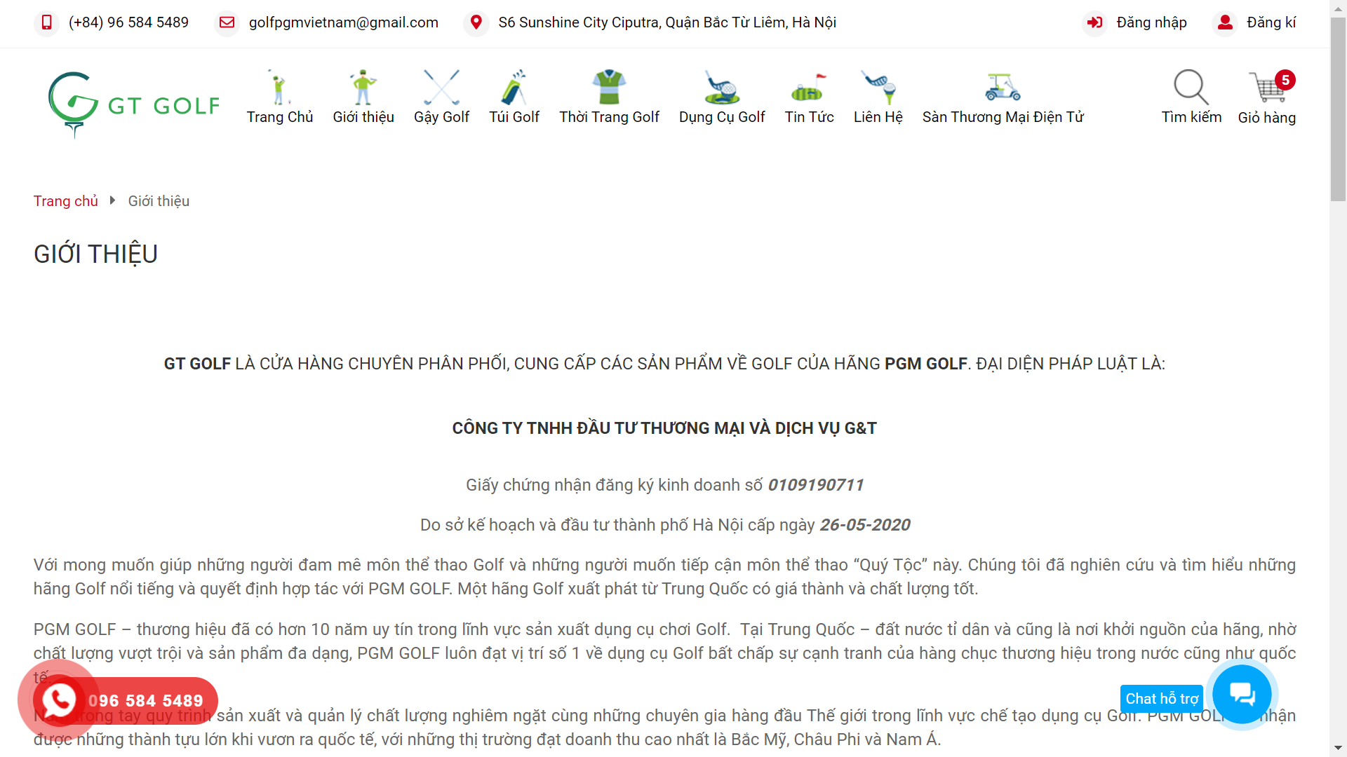

* Gậy golf:

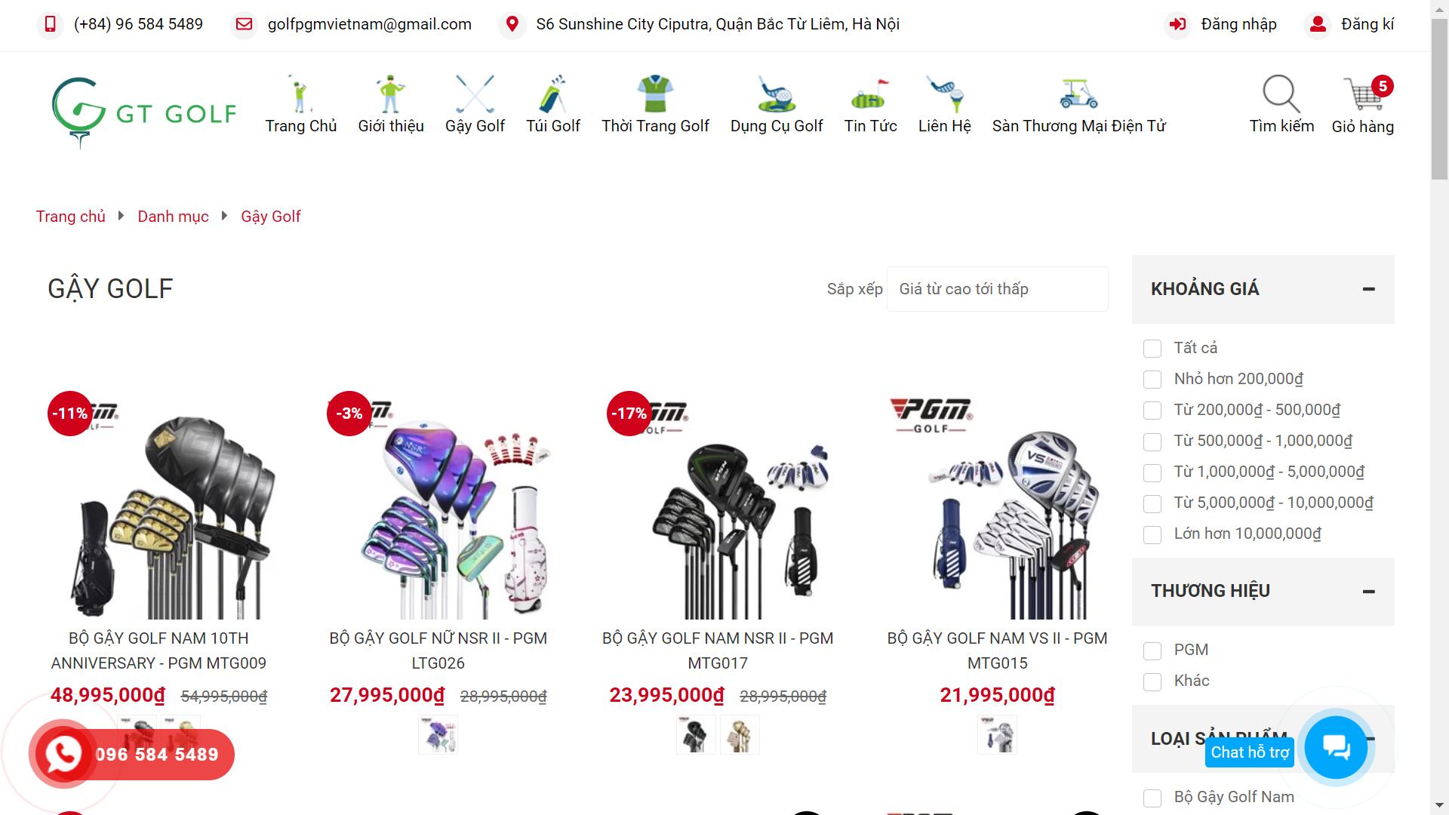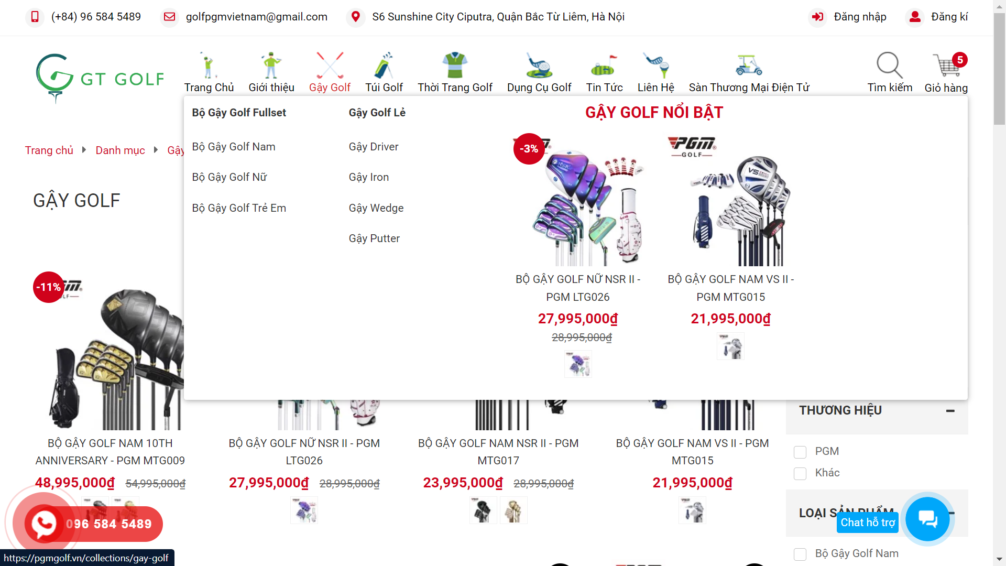

* Túi golf:

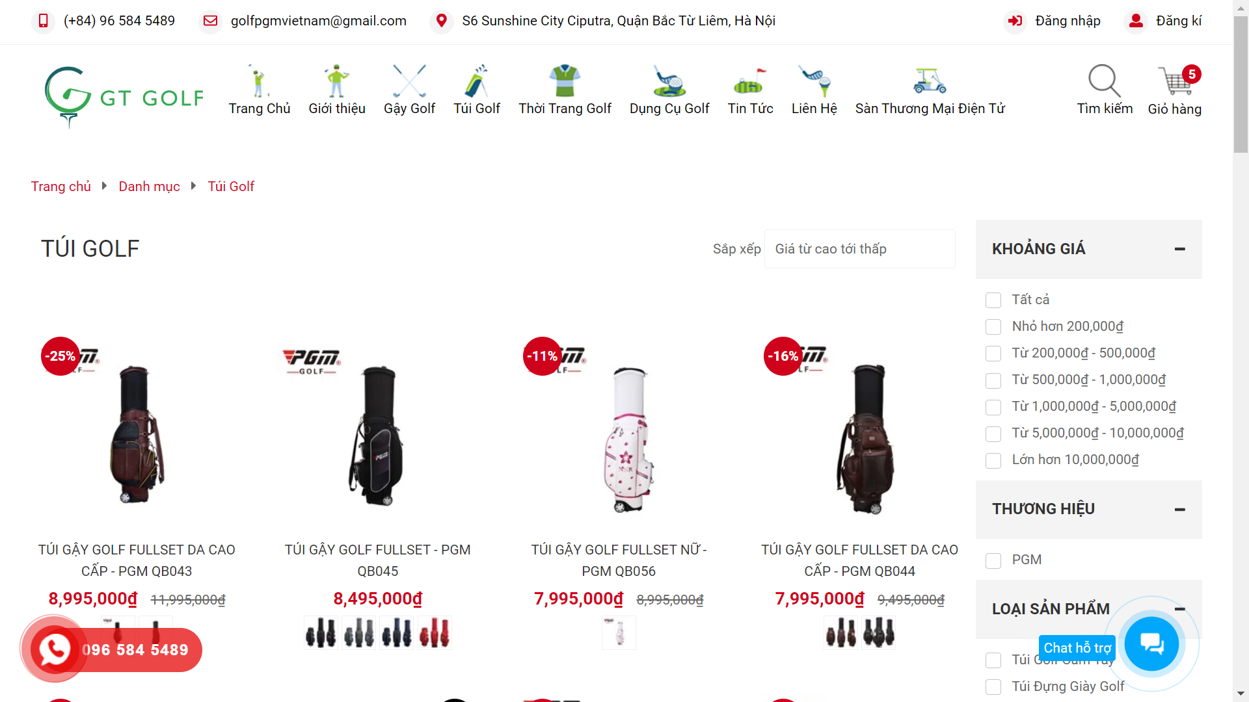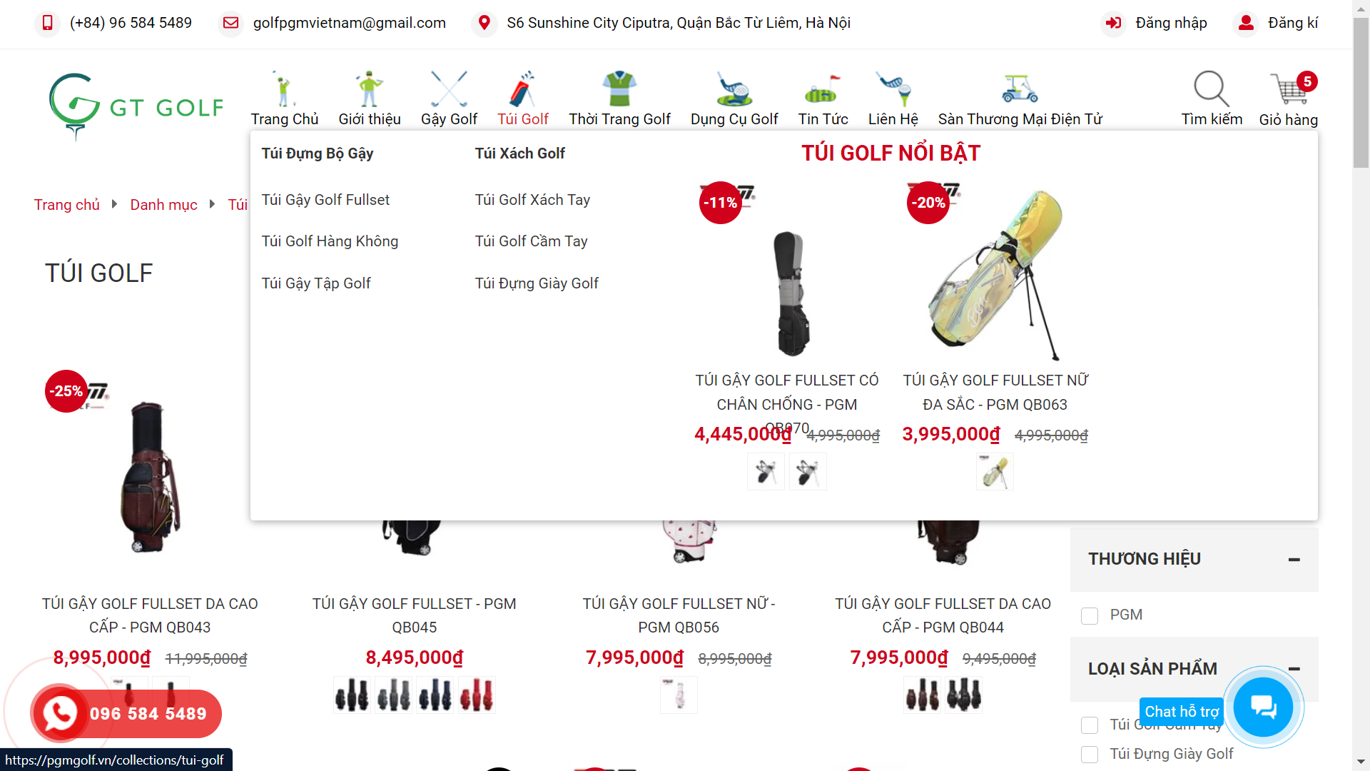

* Thời trang golf:

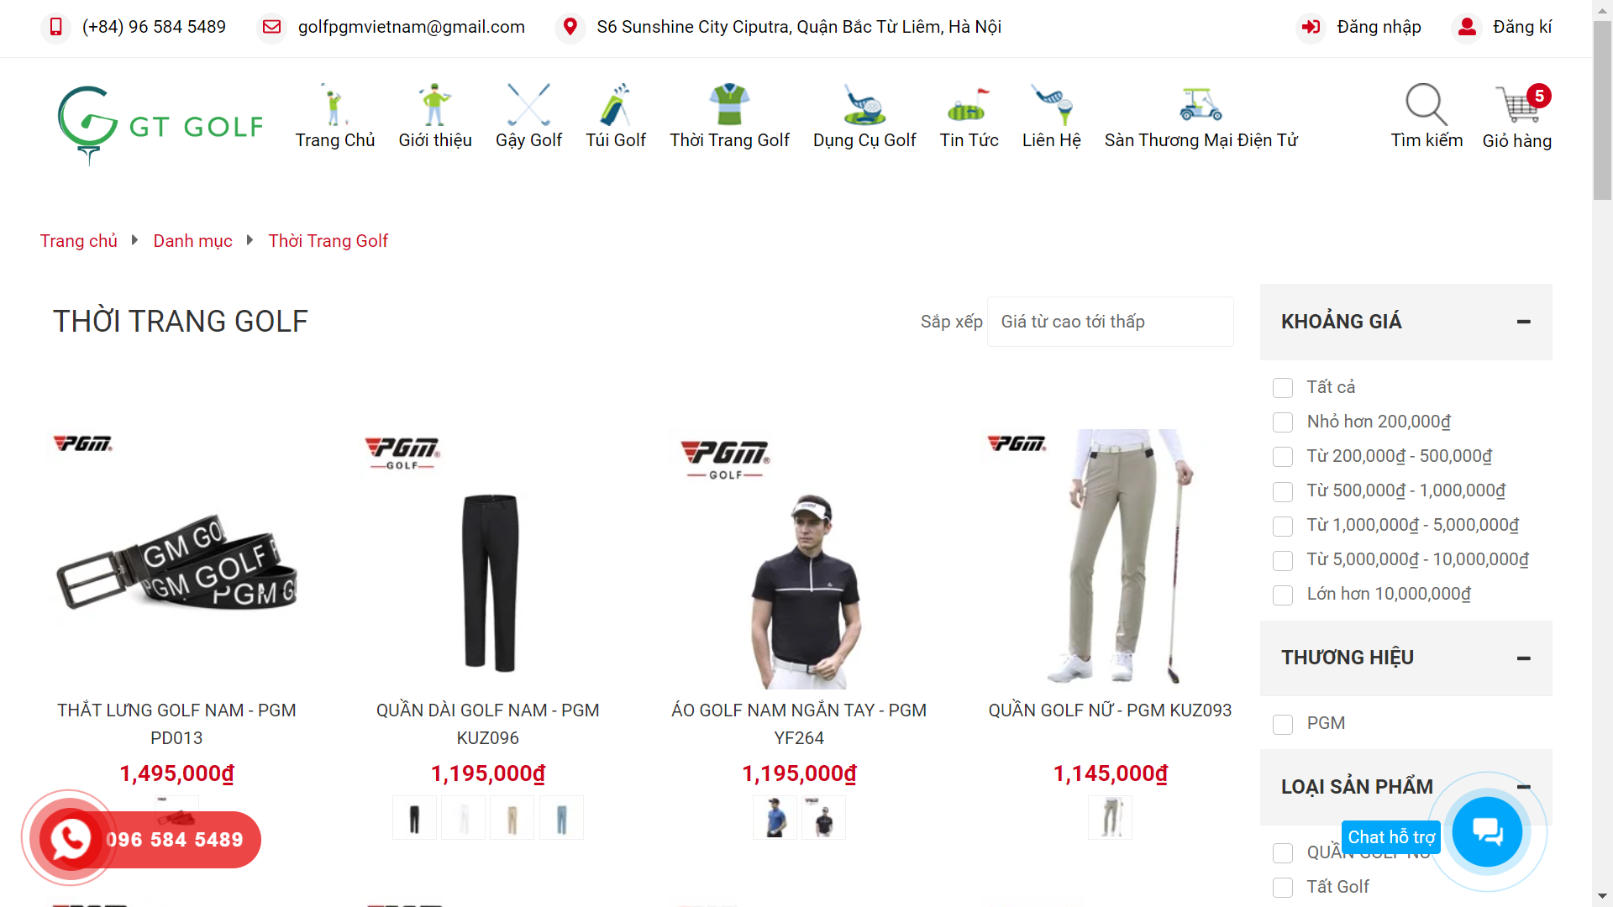

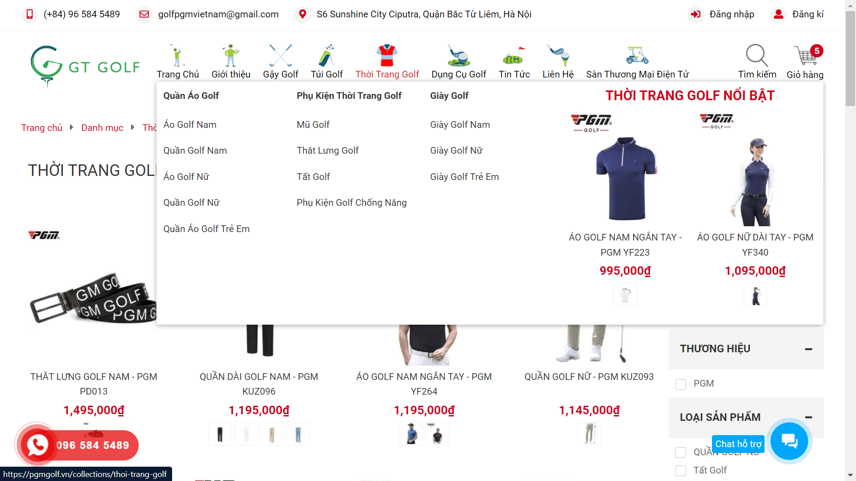

* Dụng cụ golf:

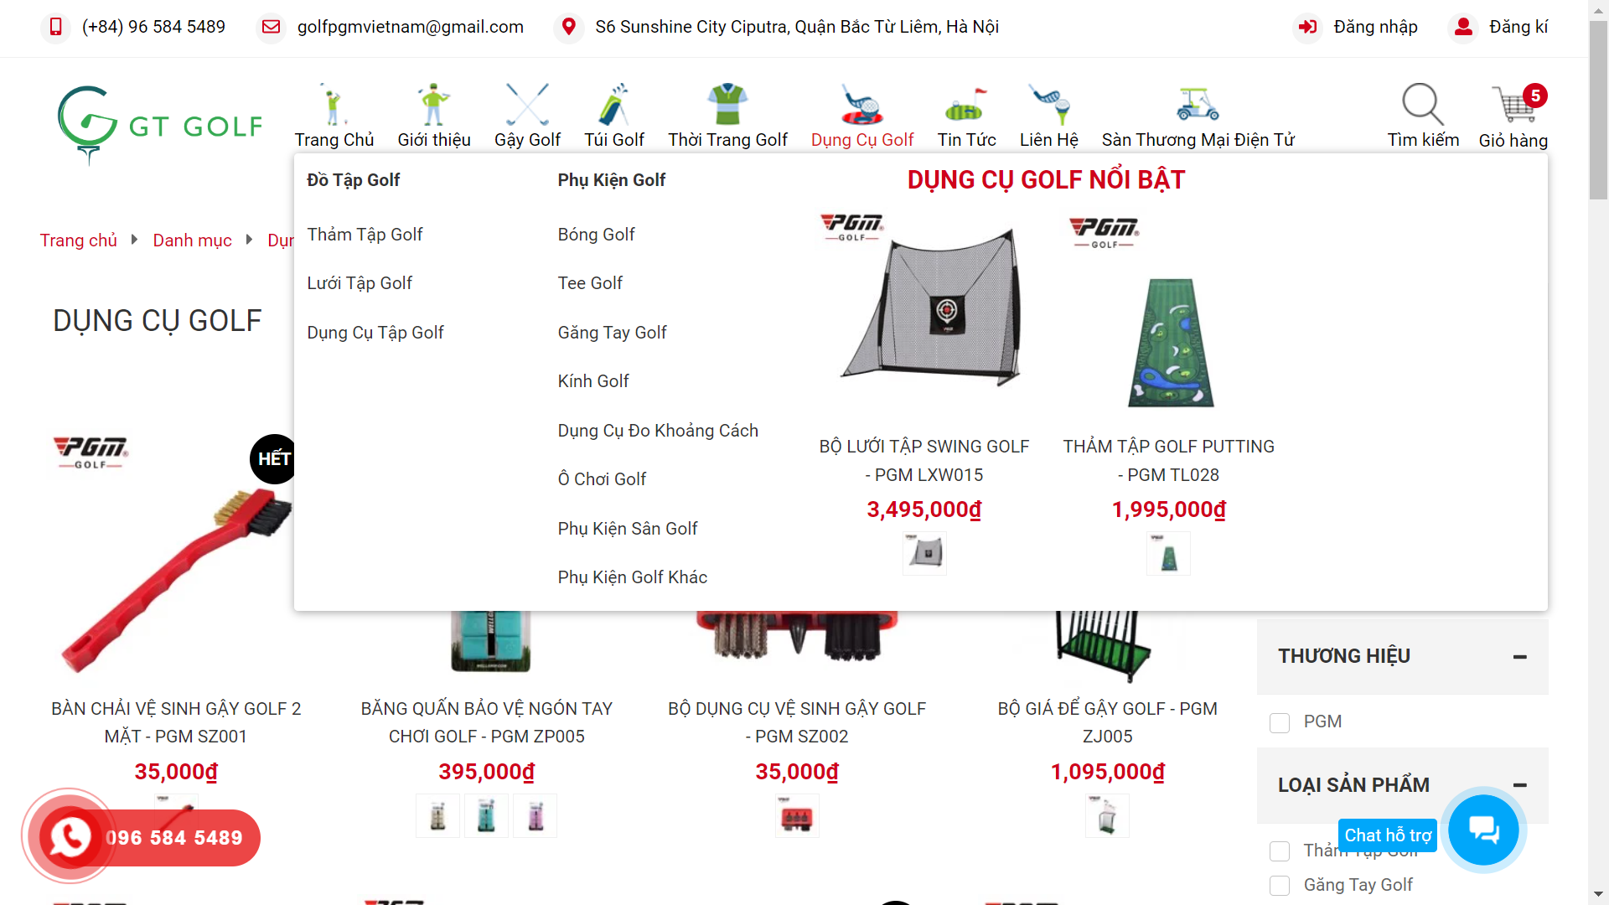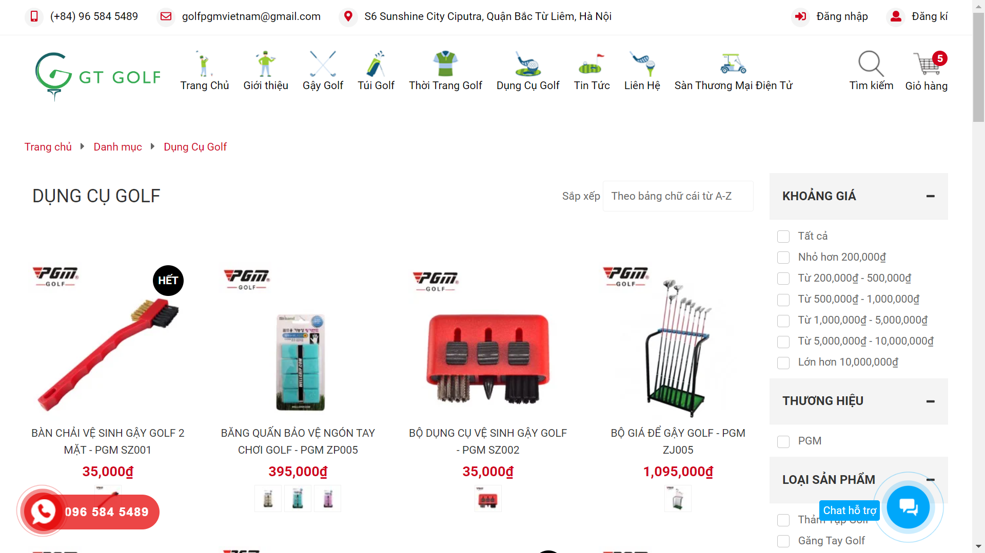

* Tin tức:

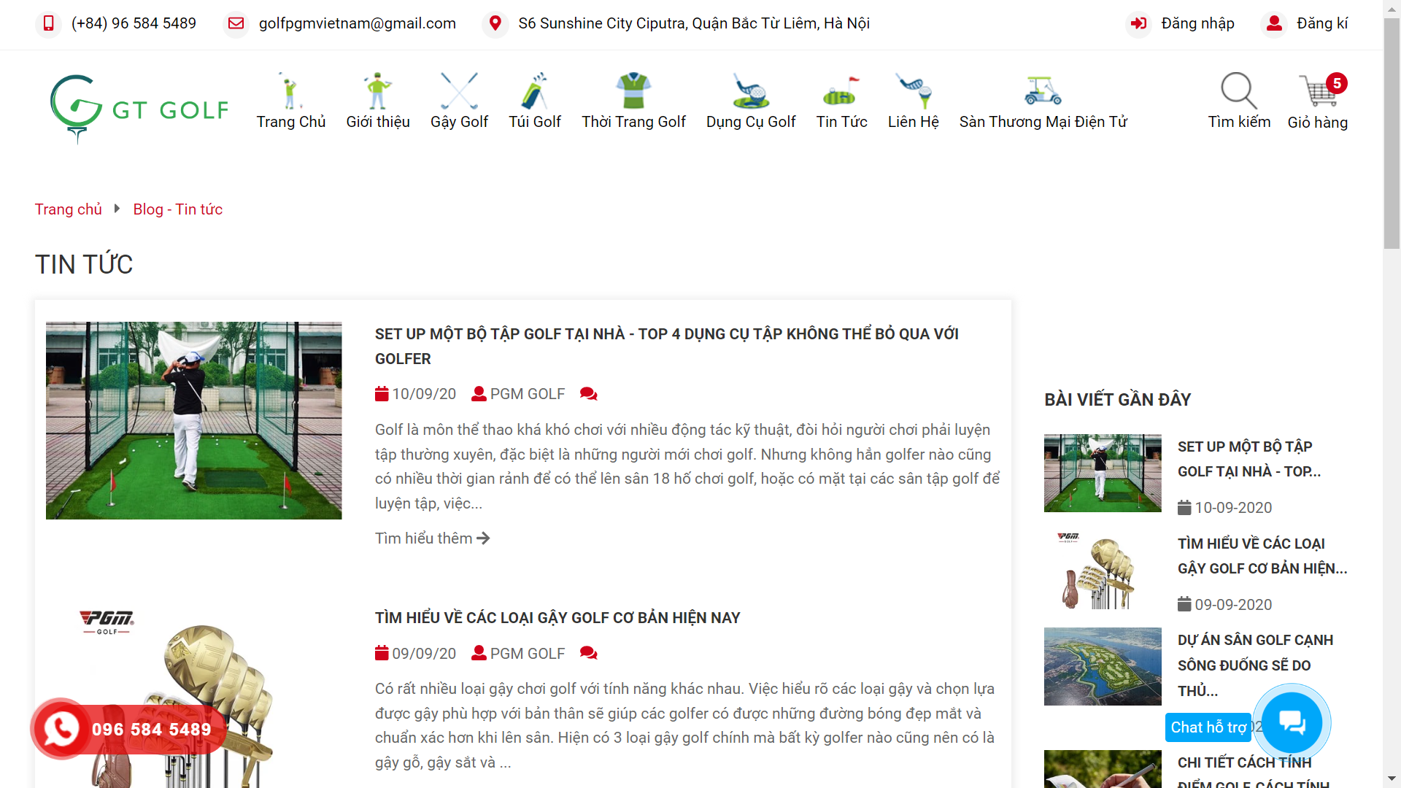

* Liên hệ:

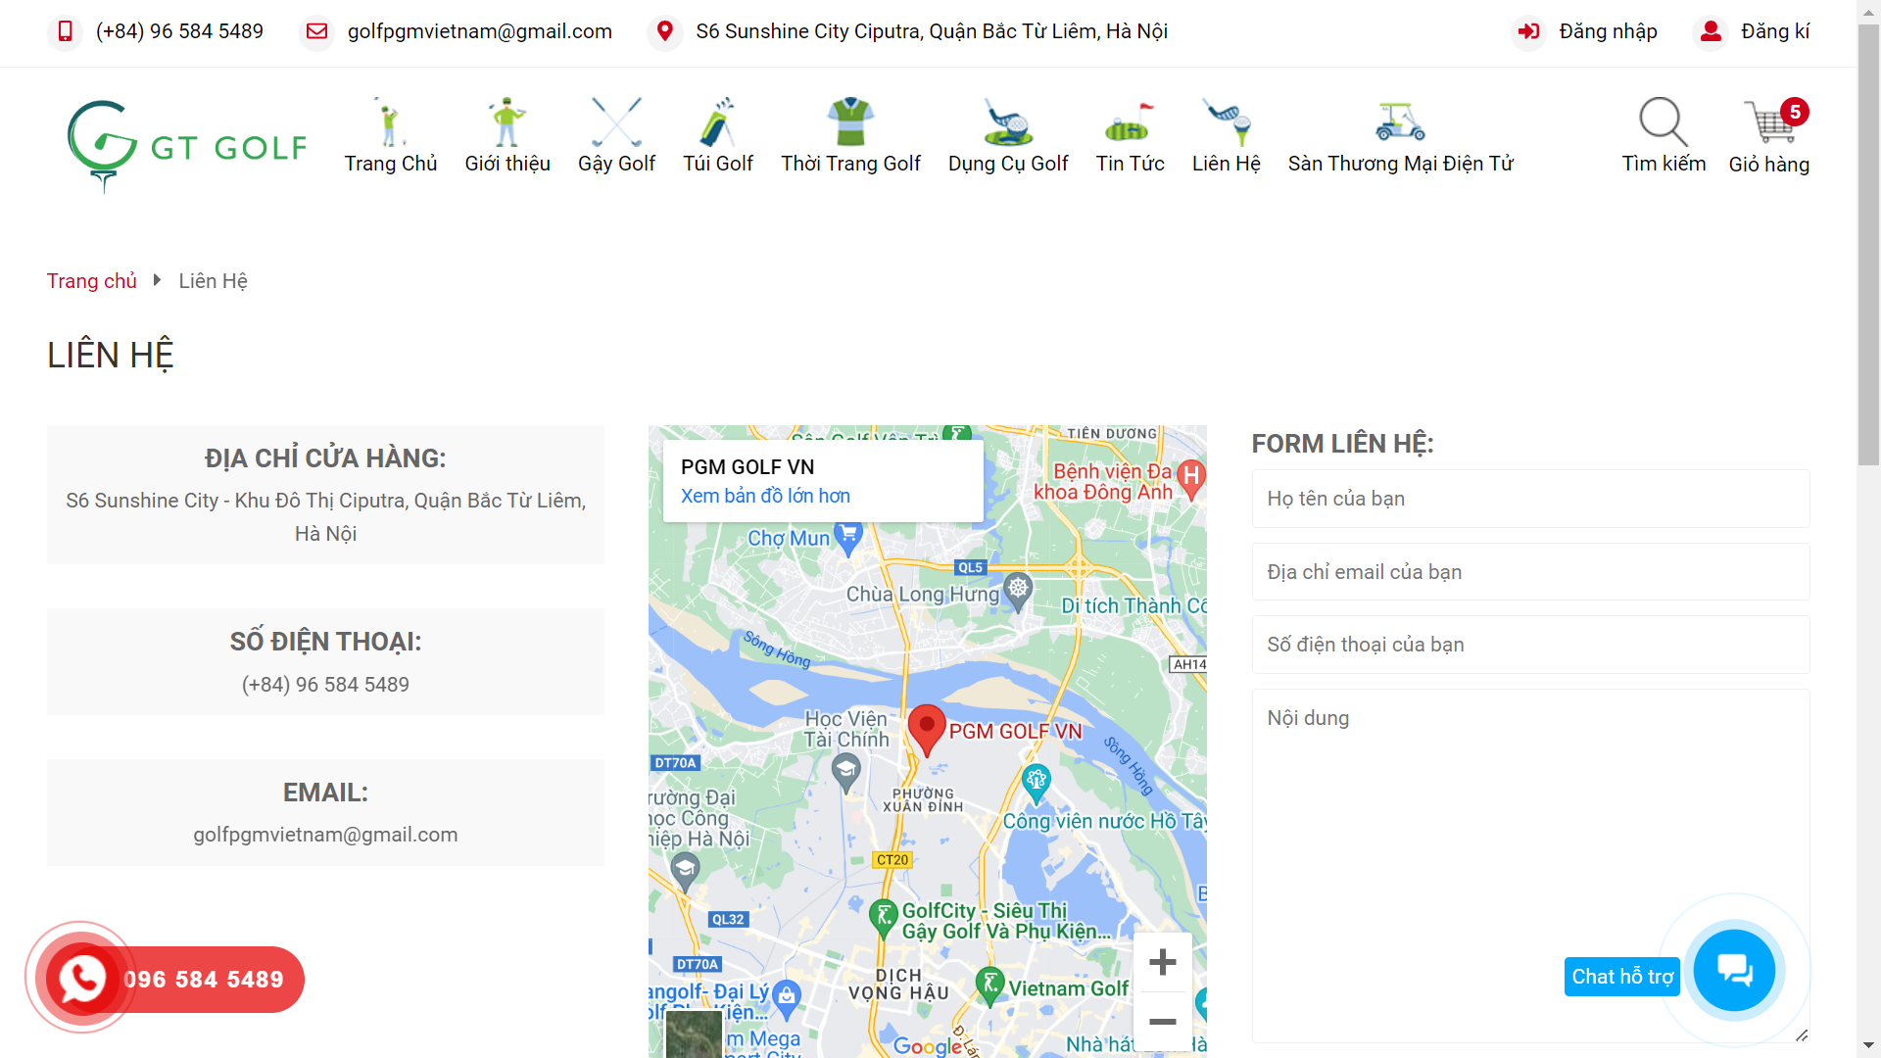

* Giỏ hàng:

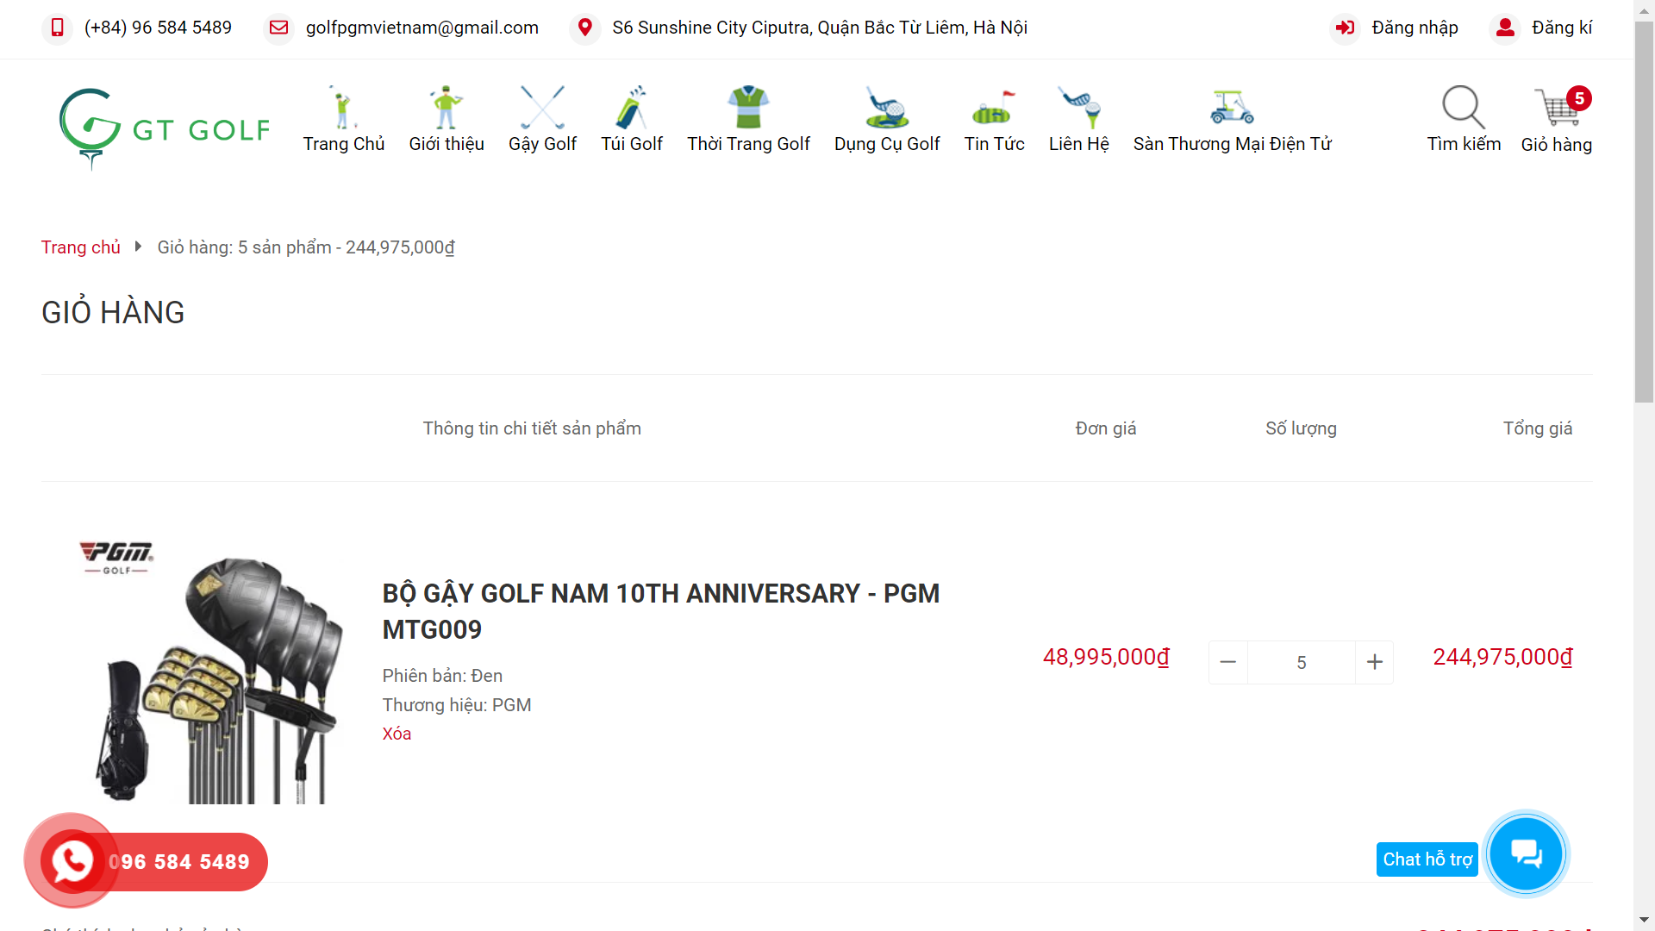

* Tìm kiếm:

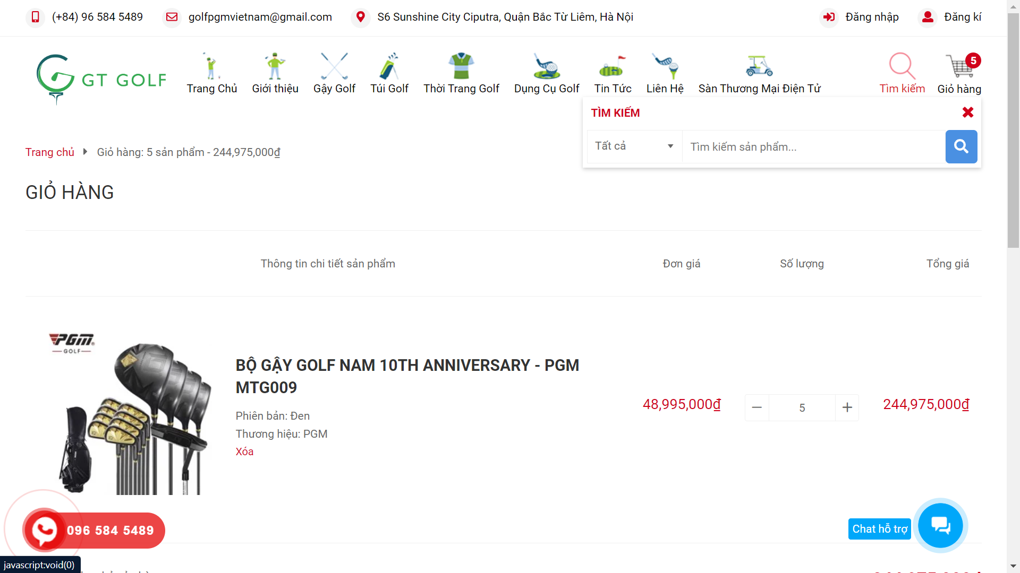

* Đăng nhập:

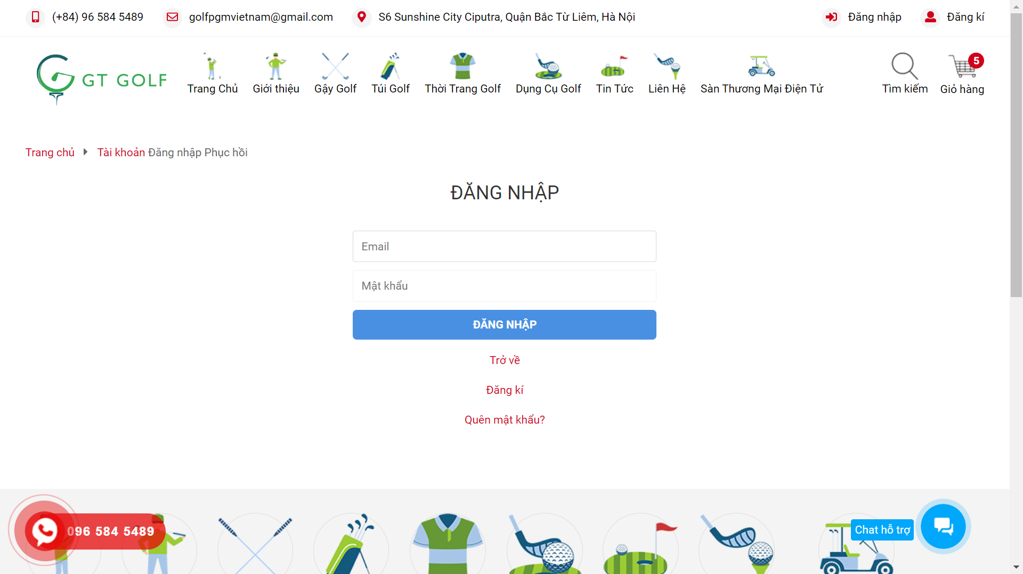

* Đăng ký:

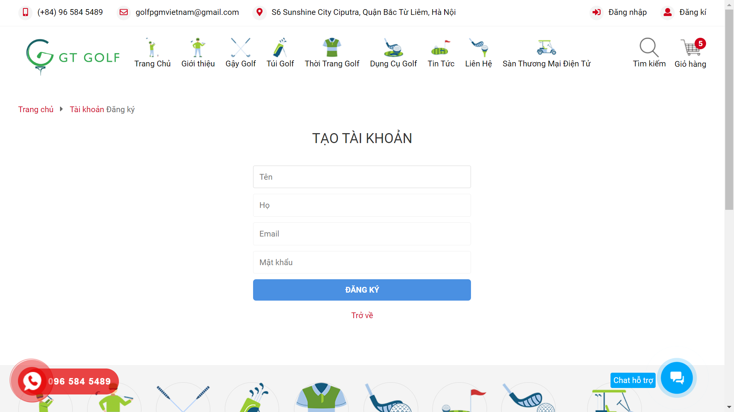

* Trang sản phẩm:

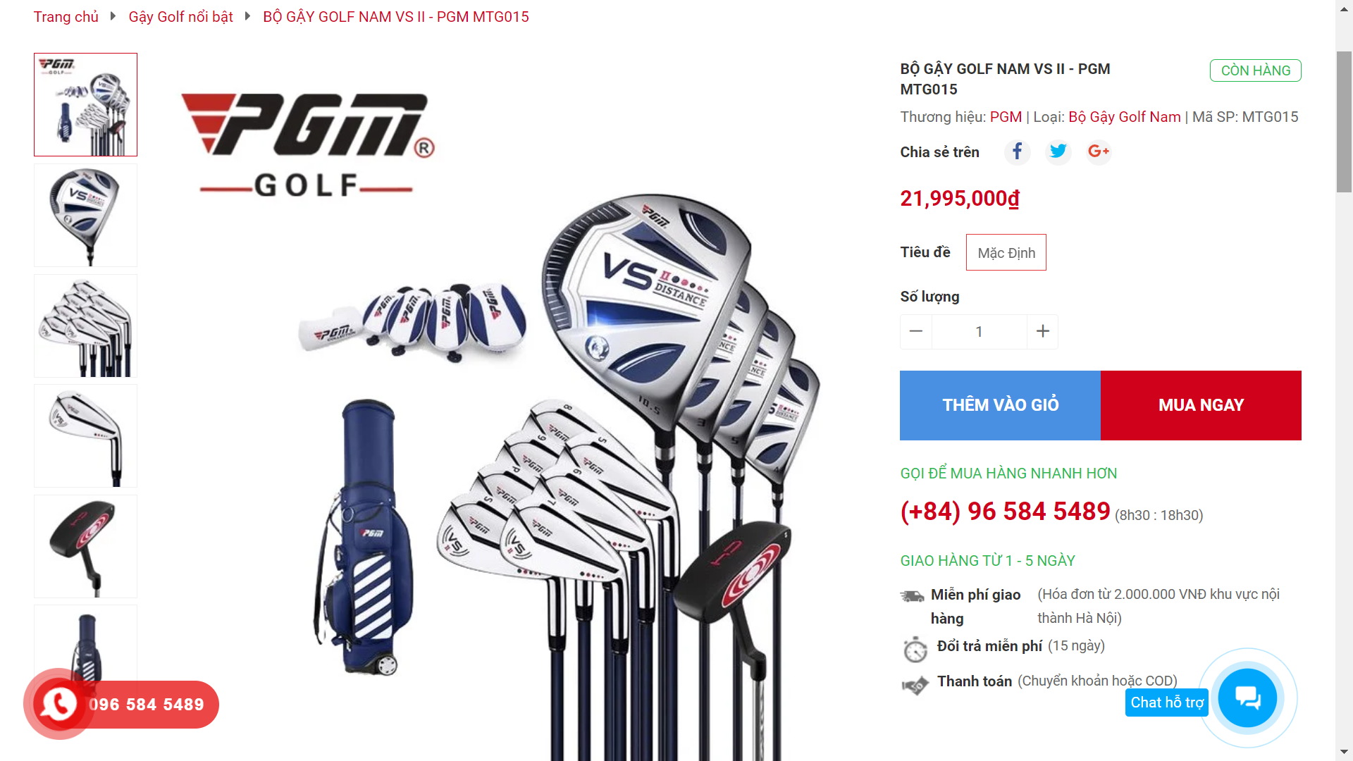

* Thanh toán:

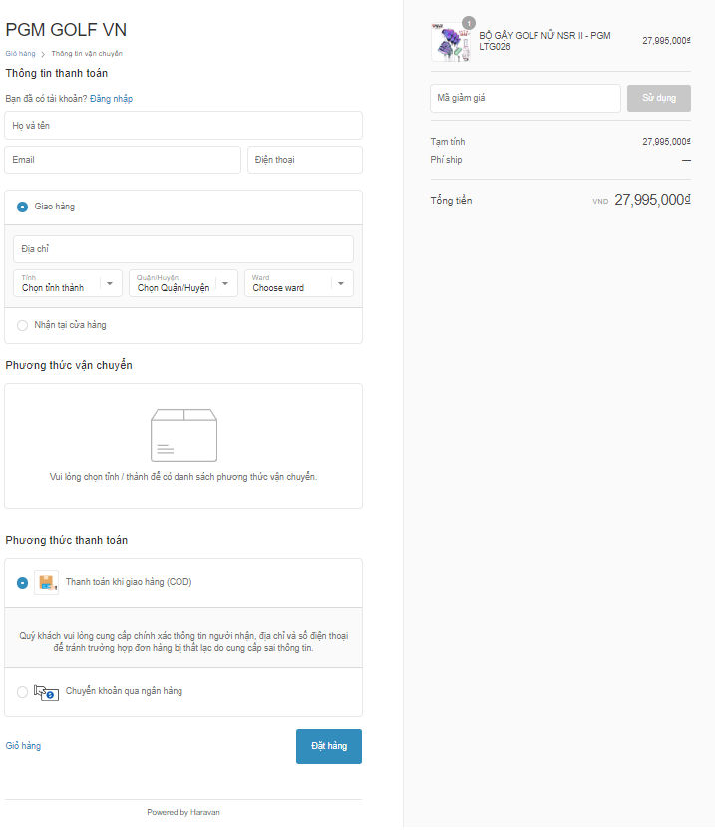

* Mục tài khoản - Lịch sử giao dịch:

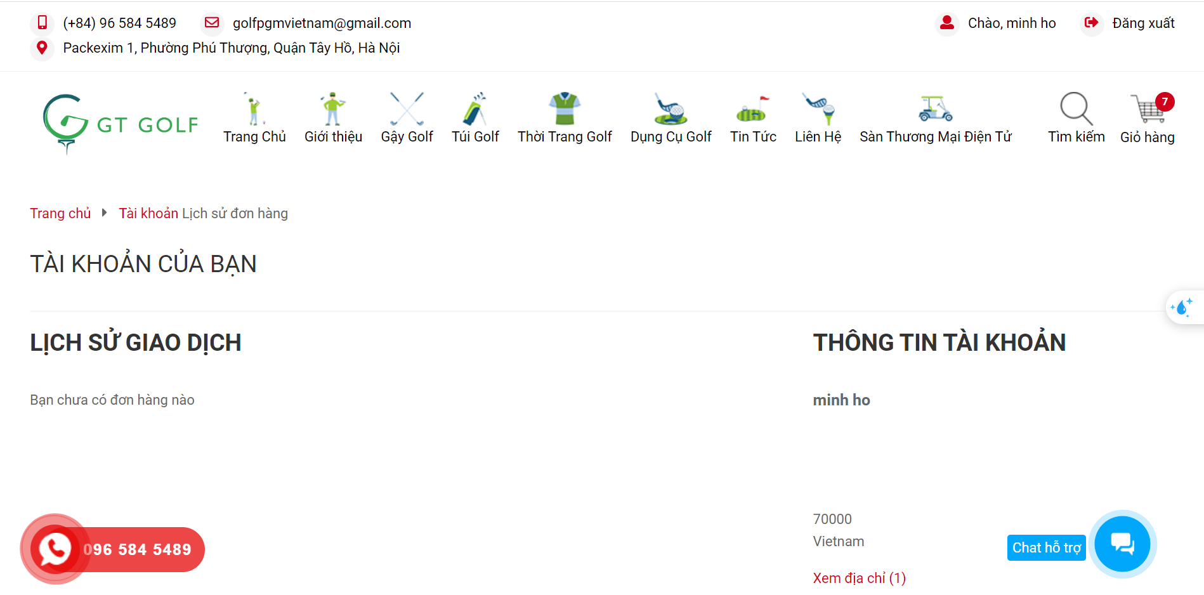

* 1. **Khảo sát chi tiết**
     1. **Hoạt động của hệ thống**

Hệ thống website PGMGOLF.VN được thiết kế để cung cấp cho khách hàng trải nghiệm cung cấp các dịch vụ và sản phẩm liên quan đến golf. Hệ thống bao gồm các hoạt động chính sau:

1. *Hoạt động đăng ký, đăng nhập:*

Khi truy cập vào trang web pgmgolf.vn sẽ xuất hiện biểu tượng **đăng nhập**, **đăng kí** ở góc bên phải màn hình cạnh thanh tìm kiếm.

Khi khách hàng click vào biểu tượng **đăng ký** hệ thống sẽ hiển thị trang cho phép khách hàng nhập thông tin đăng ký. Khách hàng điền đầy đủ thông tin vào các ô sau đó click vào nút **đăng ký** để tiến hành đăng ký hoặc nếu không muốn có thể nhấn vào chữ **trở về**.

Khi khách hàng click vào biểu tượng **đăng nhập** hệ thống sẽ hiển thị trang cho phép khách hàng nhập các thông tin đăng nhập. Khi điền đủ thông tri khách hàng click vào nút **đăng nhập** để tiến hành đăng nhập. Nếu khách hàng chưa có tài khoản thì có thể bấm vào dòng chữ **đăng ký** để sang trang đăng ký hoặc không nhớ mật khẩu thì bấm vào dòng chữ **quên mật khẩu** để thay đổi mật khẩu.

*2. Hoạt động xem giỏ hàng*

Khi khách hàng click vào biểu tượng **giỏ hàng**, hệ thống sẽ hiển thị 1 cửa sổ pop-up dưới biểu tượng hiển thị các thông tin của sản phẩm có trong giỏ hàng và nút **xem giỏ hàng**, **nút thanh toán**.

*3. Hoạt động tìm kiếm*

Khi khách hàng bấm vào biểu tượng **tìm kiếm**, hệ thống sẽ hiển thị 1 cửa sổ pop-up gồm 1 **ô nhập tên sản phẩm** cần tìm, 1 nút biểu tượng **kích lúp** và 1 **ô tìm kiếm theo mục**. Khi khách hàng điền thông tin sản phẩm vào ô sau đó click biểu tượng **kính lúp**, hệ thống sẽ hiển thị các sản phẩm liên quan đến tên của sản phẩm vừa nhập đó.

*4. Hoạt động chat hỗ trợ và gọi điện*

Khi truy cập vào website sẽ xuất hiện biểu tượng **hình điện thoại màu đỏ** góc dưới trái và biểu tượng **chat màu xanh dương** góc dưới phải trang web. Khi khách hàng click vào biểu tượng **điện thoại**, hệ thống sẽ đưa khách hàng đến ứng dụng gọi điện thoại. Khi khách hàng click vào biểu tượng **chat** hệ thống sẽ hiển thị 1 cửa sổ pop-up cho phép khách hàng chọn 1 ứng dụng để chat.

*5. Hoạt động đặt sân golf:*

Hệ thống pgmgolf.vn có thể cung cấp chức năng đặt sân golf trực tuyến, cho phép người dùng lựa chọn thời gian và sân golf mà họ muốn chơi.

*6. Cung cấp thông tin về các sân golf:*

Trang web có thể cung cấp thông tin chi tiết về các sân golf, bao gồm vị trí, đặc điểm, tiện nghi và điều kiện chơi.

*7. Bán sản phẩm golf:*

Hệ thống pgmgolf.vn có thể cung cấp cửa hàng trực tuyến cho phép người dùng mua các sản phẩm golf như gậy golf, bóng golf, phụ kiện và trang phục.

*8. Cung cấp thông tin về giải đấu golf:*

Trang web có thể cung cấp thông tin về các giải đấu golf diễn ra, bao gồm lịch trình, kết quả và tin tức liên quan.

*9. Hướng dẫn và tư vấn về golf:*

Hệ thống pgmgolf.vn có thể cung cấp các tài liệu, hướng dẫn và bài viết về kỹ thuật, chiến lược và các khía cạnh khác của môn thể thao golf.

*10. Tạo cộng đồng golf:*

Trang web có thể cung cấp một nền tảng để người chơi golf giao lưu, trao đổi thông tin và chia sẻ kinh nghiệm.

*11. Hoạt động quản lý*

Hệ thống sẽ quản lý các sản phẩm, đơn hàng, tài khoản khách hàng, quản lý kho và quản lý quá trình vận chuyển sản phẩm.

* + 1. **Các yêu cầu chức năng và dữ liệu**

1. *Yêu cầu chức năng*

* Dựa trên hoạt động của hệ thống trang web PGMGOLF.VN, có thể xác định các yêu cầu chức năng sau:

● Quản lý tài khoản khách hàng: Hệ thống cần có khả năng tạo, xác thực, quản lý thông tin, quản lý lịch sử mua hàng của khách hàng.

● Quản lý danh mục sản phẩm: Quản lý hệ thống có khả năng tạo, thêm, cập nhật, xóa danh mục sản phẩm.

● Quản lý kho hàng: Hệ thống cần có khả năng theo dõi số lượng hàng tồn kho, cập nhật thông tin hàng tồn kho, đặt hàng từ nhà cung cấp.

● Quản lý đơn hàng: Hệ thống cần có khả năng tạo, cập nhật trạng thái, quản lý tình trạng các đơn hàng.

● Quản lý thanh toán: Cho phép người dùng đặt hàng và thanh toán online hoặc có thể thanh toán trực tiếp khi nhận hàng.

● Quản lý vận chuyển: Hệ thống cần có khả năng tạo đơn hàng vận chuyển, theo dõi đơn hàng vận chuyển, giao hàng cho khách hàng.

* Hệ thống trang web PGMGOLF.VN còn cần có các chức năng hỗ trợ khách hàng như:

● Tìm kiếm sản phẩm: Hệ thống cần có khả năng tìm kiếm sản phẩm bằng nhiều cách khác nhau, bao gồm: tìm kiếm theo tên sản phẩm, tìm kiếm theo danh mục sản phẩm, tìm kiếm theo giá cả, tìm kiếm theo tính năng,...

● So sánh sản phẩm: Hệ thống cần có khả năng so sánh các sản phẩm cùng loại để lựa chọn sản phẩm phù hợp nhất với nhu cầu của khách hàng.

● Đặt hàng online: Hệ thống cần có khả năng cho phép khách hàng đặt hàng trực tuyến một cách nhanh chóng và tiện lợi.

● Thanh toán online: Hệ thống cần có khả năng cho phép khách hàng thanh toán trực tuyến bằng nhiều phương thức khác nhau, bao gồm: thẻ tín dụng, thẻ ghi nợ, thanh toán qua ví điện tử,...

● Theo dõi đơn hàng: Hệ thống cần có khả năng cho phép khách hàng theo dõi trạng thái đơn hàng của mình một cách dễ dàng.

● Đánh giá sản phẩm: Hệ thống cần có khả năng cho phép khách hàng đánh giá sản phẩm đã mua để giúp những người mua hàng khác có thêm thông tin tham khảo.

1. *Yêu cầu dữ liệu*

● Dữ liệu danh mục sản phẩm: Dữ liệu danh mục sản phẩm bao gồm tên danh mục, mô tả danh mục, danh sách sản phẩm trong danh mục.

● Dữ liệu sản phẩm: Dữ liệu sản phẩm bao gồm tên sản phẩm, mô tả sản phẩm, giá sản phẩm, thông số kỹ thuật sản phẩm, hình ảnh sản phẩm, đánh giá sản phẩm.

● Dữ liệu đơn hàng: Dữ liệu đơn hàng bao gồm thông tin khách hàng, thông tin sản phẩm, thông tin thanh toán, thông tin vận chuyển.

● Dữ liệu tài khoản khách hàng: Dữ liệu tài khoản khách hàng bao gồm thông tin cá nhân, thông tin liên hệ, lịch sử mua hàng.

● Dữ liệu kho hàng: Dữ liệu kho hàng bao gồm thông tin sản phẩm, số lượng hàng tồn kho.

● Dữ liệu thanh toán: Dữ liệu thanh toán bao gồm thông tin giao dịch thanh toán, phương thức thanh toán.

● Dữ liệu vận chuyển: Dữ liệu vận chuyển bao gồm thông tin đơn hàng vận chuyển,thông tin đơn vị giao hàng, thông tin tracking.

* + 1. **Các yêu cầu phi chức năng**

Dưới đây là một số yêu cầu phi chức năng cho hoạt động của hệ thống trang web PGMGOLF.VN

1. *Yêu cầu về Ngôn ngữ và Giao diện:*

* Ngôn ngữ sử dụng:hệ thống trang web PGMGOLF.VN của cửa hàng GT Golf cần hỗ trợ các ngôn ngữ chính (tiếng Việt, tiếng Anh, và các ngôn ngữ khác nếu cần) để đảm bảo sự truy cập đa quốc gia và đa ngôn ngữ.
* Giao diện người dùng (UI): Giao diện cần thân thiện, dễ sử dụng, và tương thích với các thiết bị và trình duyệt khác nhau.

1. *Yêu cầu về Môi trường Cài đặt:*

* Hệ thống hỗ trợ: Xác định các yêu cầu về hệ điều hành, trình duyệt, phiên bản máy chủ web, cơ sở dữ liệu, và các phần mềm hỗ trợ khác cần thiết cho việc triển khai hệ thống.
* Tính Hiệu năng và Thời gian Đáp ứng:
* Thời gian tải trang:hệ thống trang web PGMGOLF.VN của cửa hàng GT Golf cần có thời gian tải trang nhanh chóng để cung cấp trải nghiệm tốt cho người dùng. Xác định thời gian tải trang tối đa cho các trang quan trọng.
* Tải đồng thời: Đảm bảo rằng hệ thống có khả năng xử lý số lượng truy cập đồng thời lớn mà không gây quá tải.

1. *Bảo Mật:*

* Bảo mật dữ liệu: Đảm bảo an toàn cho thông tin cá nhân của người dùng và thông tin quan trọng khác. Sử dụng giao thức HTTPS để mã hóa dữ liệu truyền qua mạng.
* Xác thực và Ủy quyền: Đảm bảo rằng chỉ những người dùng được ủy quyền mới có quyền truy cập vào các tính năng quản trị và chức năng quan trọng.

1. *Hỗ trợ và Duyệt Web:*

* Hỗ trợ đa nền tảng: Đảm bảo rằng hệ thống trang web PGMGOLF.VN của cửa hàng GT Golf có thể truy cập và hoạt động trên các thiết bị khác nhau, bao gồm desktop, điện thoại di động, và máy tính bảng.
* Duyệt web: Đảm bảo rằng hệ thống được thử nghiệm và tương thích với các trình duyệt phổ biến như Google Chrome, Mozilla Firefox, Safari, và Microsoft Edge.

# Chương 2. Mô hình hóa chức năng

## 2.1 Biểu đồ use case

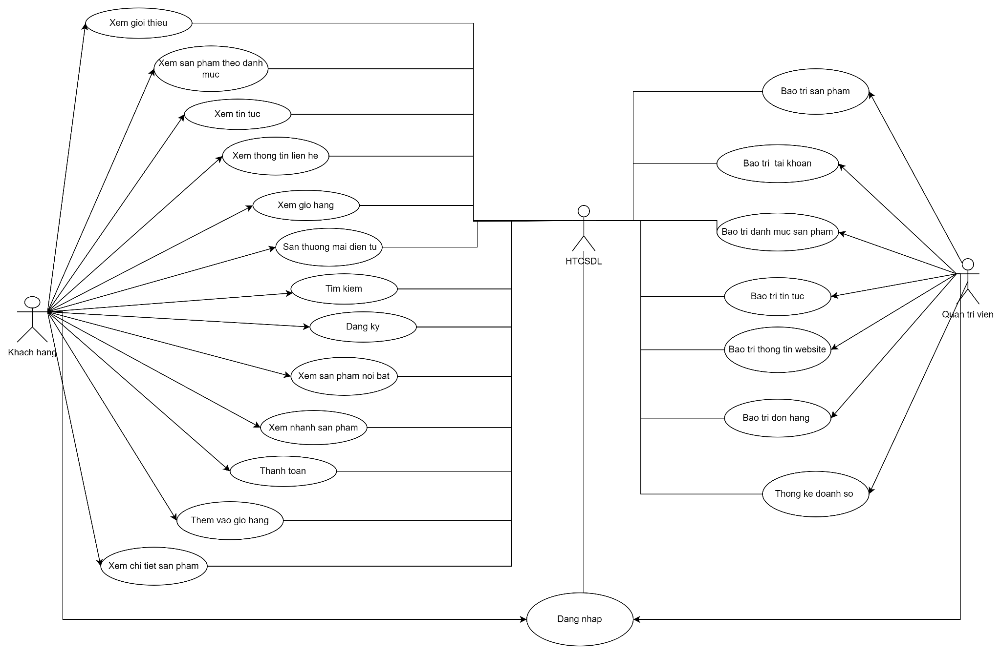

#### 2.1.1 Các use case chính

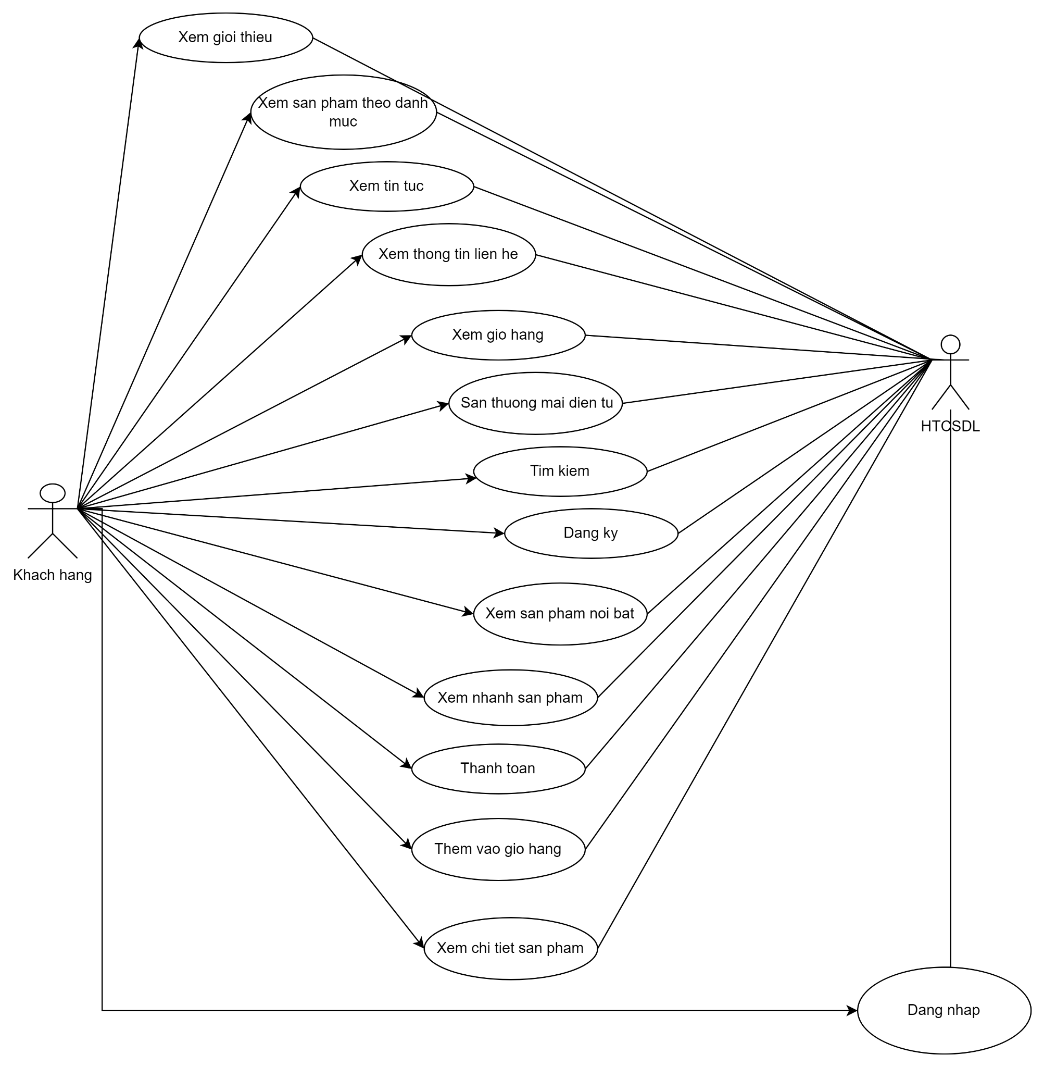

* **Đăng ký**: Cho phép người dùng trở thành thành viên hoặc khách hàng của một dịch vụ cụ thể và truy cập vào các tính năng và ưu đãi riêng biệt mà hệ thống cung cấp.
* **Đăng nhập**: Cho phép khách hàng đăng nhập vào tài khoản thành viên.
* **Xem giới thiệu**: Cho phép người dùng xem thông tin và chứng nhận về cửa hàng .
* **Xem sản phẩm theo danh mục**: Cho phép khách hàng xem các danh mục sản phẩm của cửa hàng.
* **Xem tin tức**: Cho phép khách hàng xem thông tin nổi bật và mới nhất về tin tức của môn thể thao Golf.
* **Xem thông tin và liên hệ**: Cho phép là khách hàng xem địa chỉ, số điện thoại và gửi phản hồi, trao đổi thông tin với cửa hàng.
* **Xem giỏ hàng**: Cho phép khách hàng xem các sản phẩm đã thêm vào giỏ hàng.
* **Xem sản phẩm ở sàn thương mại điện tử**: Cho phép người dùng mua sắm các sản phẩm ở sàn thương mại điện tử: Lazada, Shopee, Tiki.
* **Xem sản phẩm nổi bật**: Cho phép khách hàng xem các sản phẩm nổi bật và bán chạy nhất của cửa hàng.
* **Xem nhanh sản phẩm**: Cho phép khách hàng xem nhanh về giá và màu sắc sản phẩm.
* **Xem chi tiết sản phẩm**: Cho phép khách hàng xem đầy đủ thông tin về sản phẩm.
* **Tìm kiếm**: Cho phép khách hàng tìm kiếm sản phẩm theo tên.
* **Thêm sản phẩm vào giỏ hàng**: Cho phép thêm sản phẩm vào giỏ hàng.
* **Thanh toán**: Cho phép người dùng nhập thông tin thanh toán và đặt hàng.

#### 2.1.2 Các use case thứ cấp

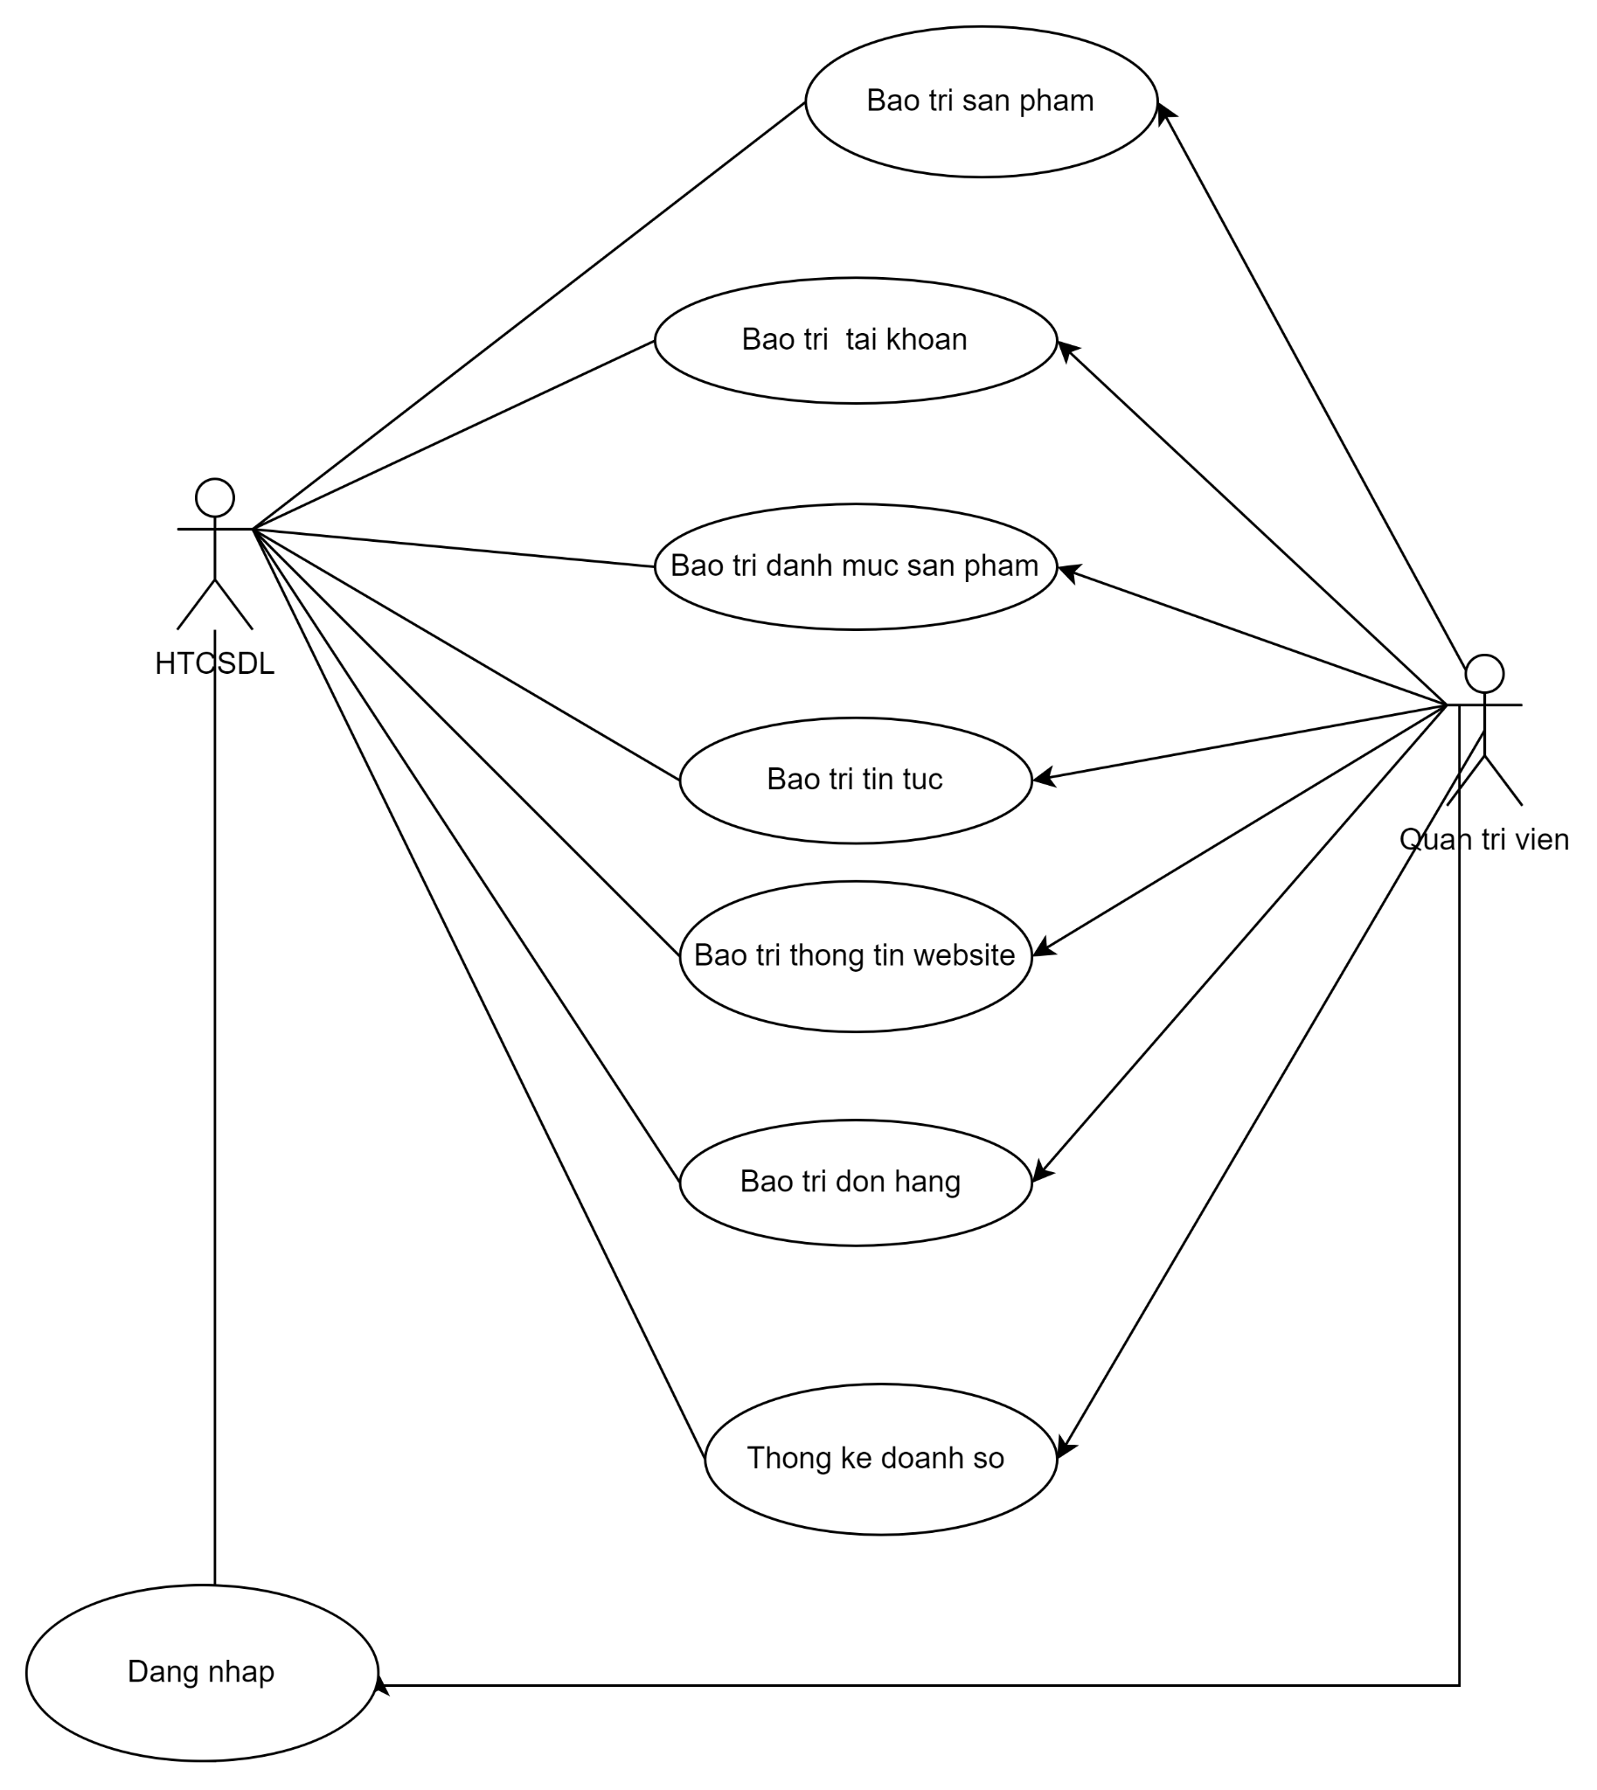

*Hình 11. Biểu đồ nhóm use case thứ cấp*

* **Bảo trì sản phẩm:** Cho phép quản trị viên thêm, sửa và xóa thông tin sản phẩm.
* **Bảo trì tài khoản:**Cho phép quản trị viên thêm, sửa và xóa thông tin tài khoản.
* **Bảo trì danh mục sản phẩm:** Cho phép quản trị viên thêm, sửa, xóa danh mục sản phẩm.
* **Bảo trì tin tức:** Cho phép quản trị viên cập nhật tin tức.
* **Bảo trì thông tin website:**Cho phép quản trị viên chỉnh sửa các thông tin giới thiệu website.
* **Bảo trì đơn hàng:** Cho phép quản trị viên kiểm soát đơn hàng gồm xem chi tiết đơn hàng, chỉnh sửa thông tin đơn hàng.
* **Thống kê doanh số:** Tổng hợp doanh thu sản phẩm bán được của cửa hàng theo ngày, tháng, năm.
* **Đăng nhập:** Cho phép quản trị viên đăng nhập vào hệ thống để thực hiện các chức năng quản trị.

#### 2.1.3 Quan hệ giữa các use case

*Front-end:*

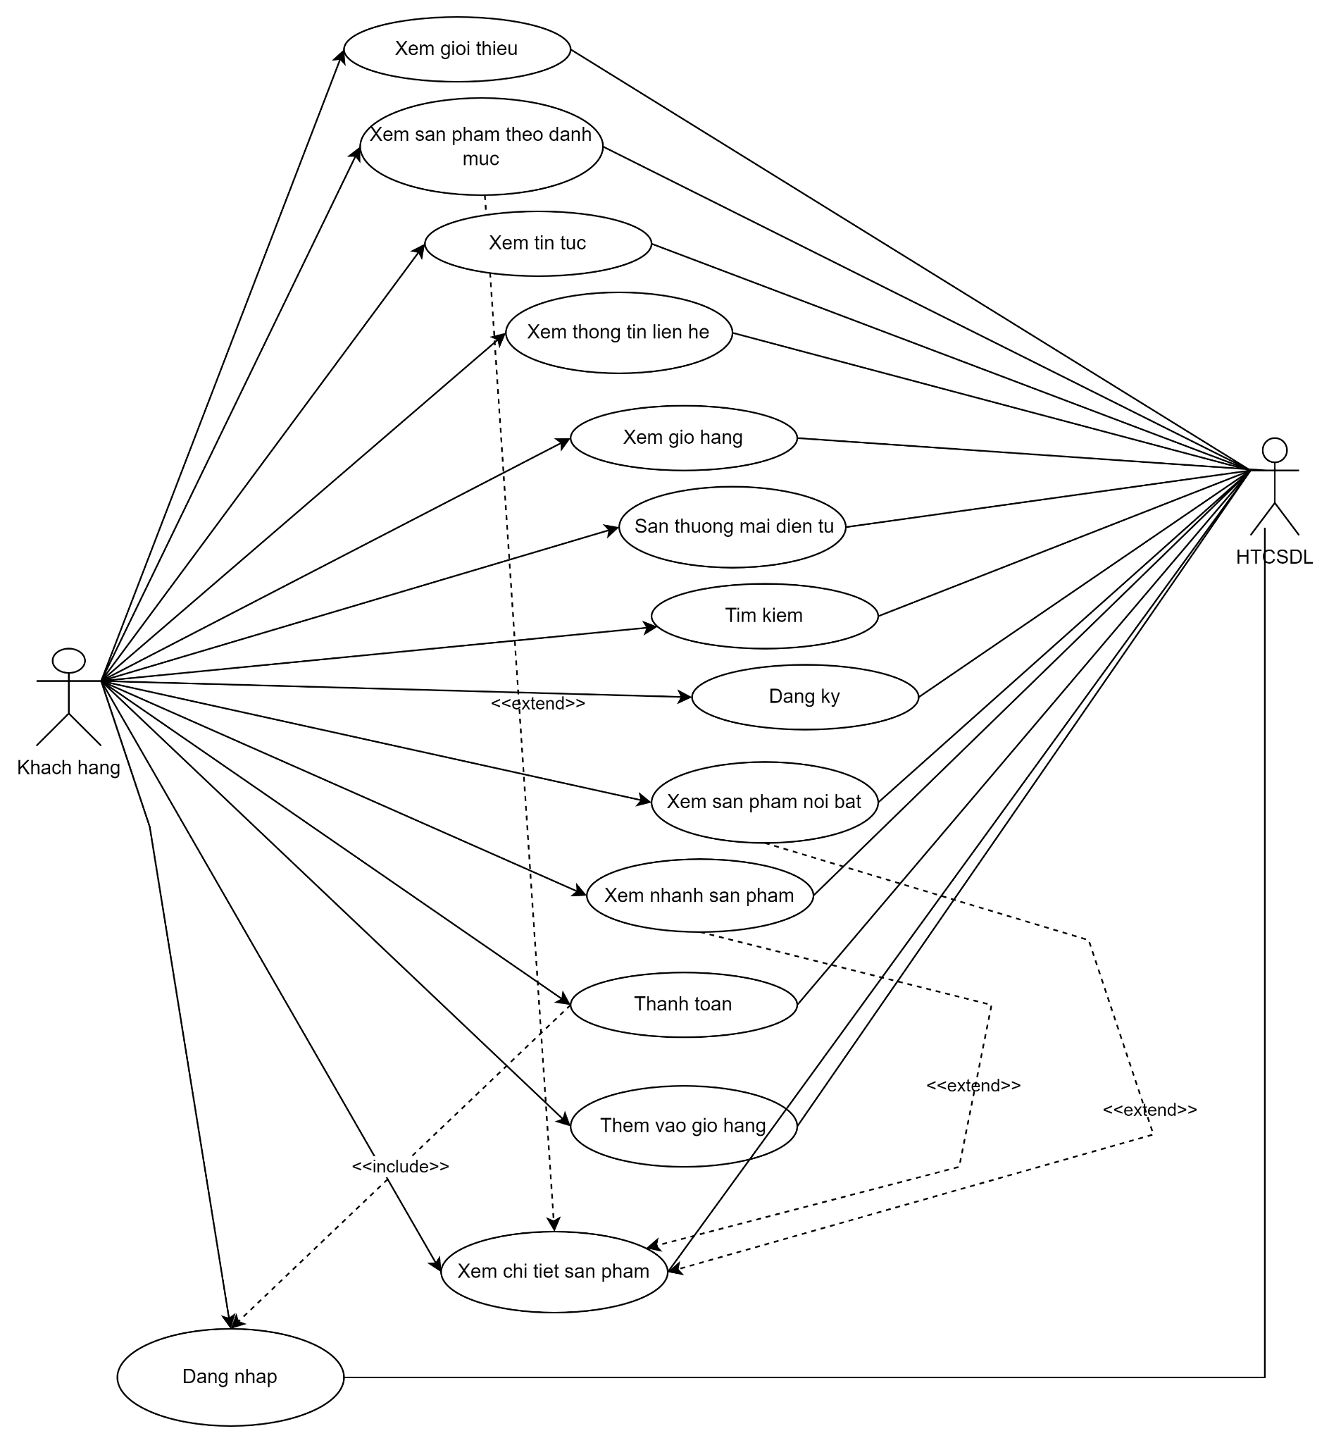

*Back-end:*

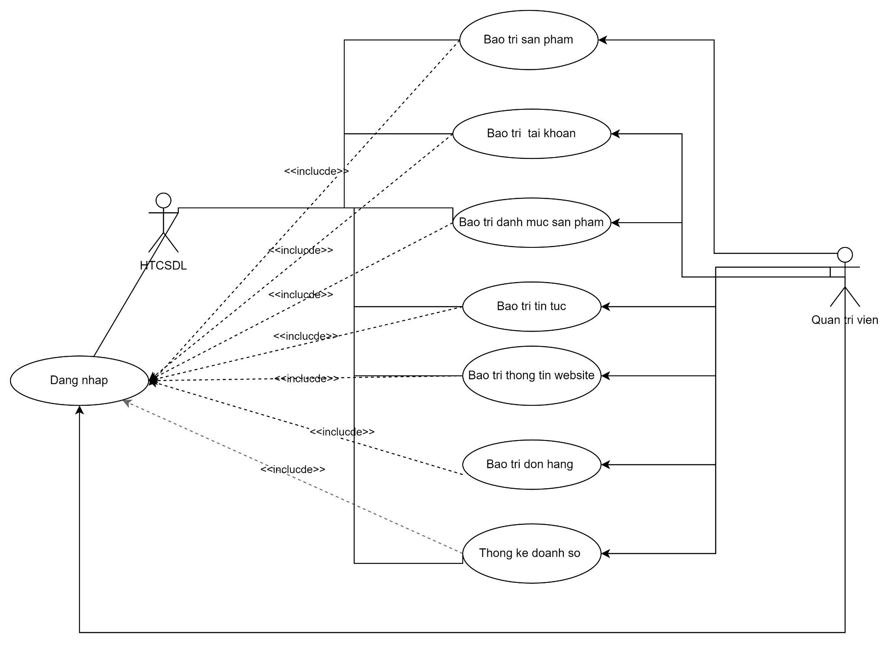

# Chương 3. Mô hình hóa dữ liệu

## 3.1 Các yêu cầu về dữ liệu

Website https://pgmgolf.vn/ là một sàn giao dịch trực tuyến cho việc trưng bày và bán các sản phẩm về môn thể thao Golf. Website cần lưu thông tin về:

Các tài khoản: gồm ID, tên đăng nhập, email, chức vụ và mật khẩu. Các tài khoản chia thành 2 loại: tài khoản khách hàng và tài khoản người quản trị.

Các thể loại sản phẩm: gồm mã thể loại, tên thể loại. Trong một thể loại có thể có 0,1 hoặc nhiều sản phẩm. Mỗi sản phẩm cần thuộc về một thể loại sản phẩm.

Các sản phẩm: gồm mã sản phẩm, tên sản phẩm, hình ảnh, màu sắc, giá tiền, thương hiệu, mô tả, video.

Các giỏ hàng: mã giỏ hàng, thông tin chi tiết sản phẩm, đơn giá, số lượng, tổng giá. Mỗi giỏ hàng có 0,1 hoặc nhiều sản phẩm. Mỗi sản phẩm có thể ở 0,1 giỏ hàng. Mỗi tài khoản khách hàng có 1 giỏ hàng.

Các đơn hàng: gồm mã đơn hàng, địa chỉ, số điện thoại, phí ship, tổng tiền. Mỗi đơn hàng có 1 hoặc nhiều sản phẩm. Mỗi sản phẩm có thể có 0,1 trong đơn hàng. Mỗi Tài khoản khách hàng có 0,1 hoặc nhiều đơn hàng.

Các tin tức: gồm mã tin tức, tiêu đề, ngày đăng, người đăng, nội dung, thể loại sản phẩm liên quan.

### 3.3 Mô hình cơ sở dữ liệu mức vật lý

#### 3.3.1 Thiết kế bảng

*Bảng 1. Tài khoản*

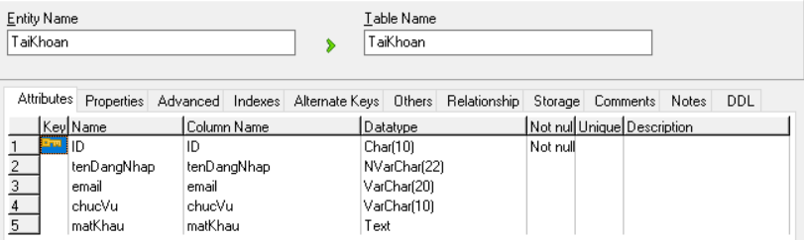

*Bảng 2. Thể loại*

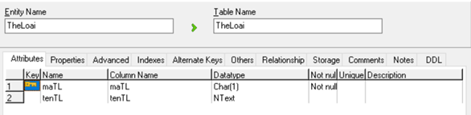

*Bảng 3. Sản phẩm*

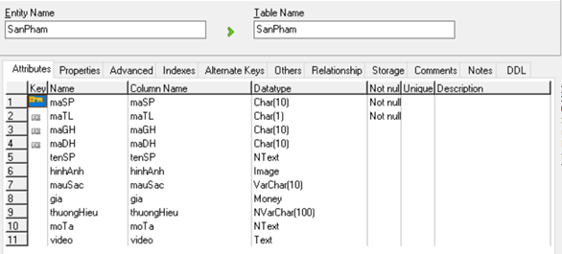

*Bảng 4. Giỏ hàng*

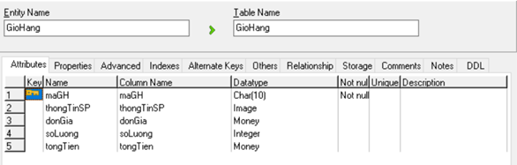

*Bảng 5. Đơn hàng*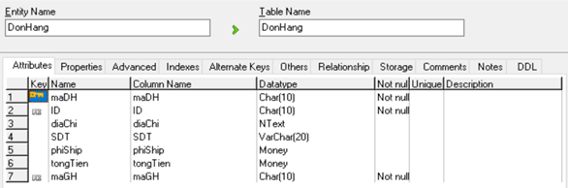

*Bảng 6. Tin tức*

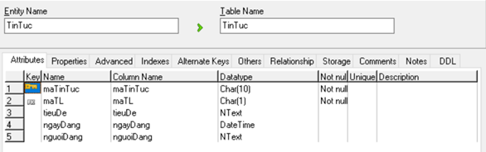

#### 3.3.2 Biểu đồ thực thể liên kết mức vật lý

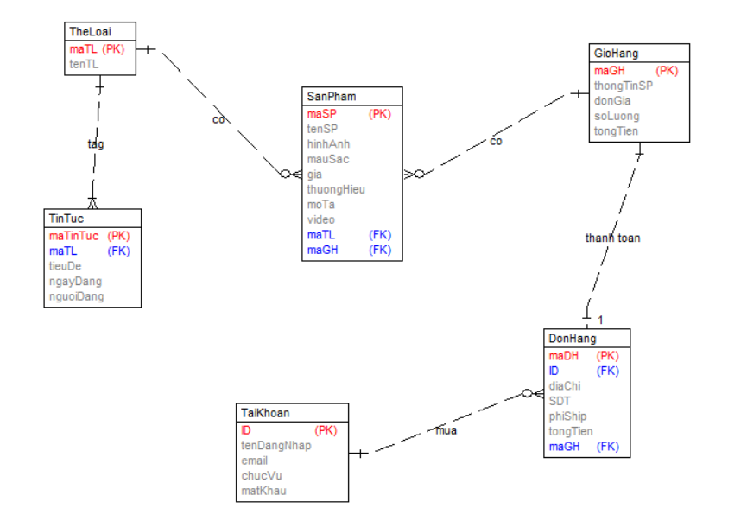



Phân tích thiết kế phần mềm